UNIDAD 4



EXPERIENCIA DE APRENDIZAJE 1: EN MI VIAJE A LA SIERRA

Momentos didácticos:
- Inicio
Solicita a los padres fotografías impresas de lugares de nuestro país que hayan visitado. Con los niños, organiza un panel y clasifica las imágenes por regiones o tipos de paisajes. Puedes elaborar un mapa del Perú para colocar las fotografías y usarlo como referencia visual.
Comunica el propósito de la actividad y repasa los acuerdos del aula.

Desarrollo
En un segundo momento, observen el mapa y conversen sobre los lugares representados: ¿qué lugares son?, ¿qué características tiene cada región?, ¿conoces la sierra?, ¿te gustaría viajar a conocerla?, ¿cuántas regiones tiene nuestro país? Da mayor énfasis a los lugares que pertenecen a la sierra.
Luego, desarrolla la pág. 41 del cuaderno de Personal Social.
Seguidamente, desarrolla la pág. 65 del cuaderno de Comunicación y conversa con los niños sobre las danzas de la sierra.

Cierre
Finalizando, los niños explicarán la sucesión de actividades del día y, a través de preguntas, consolidarán lo aprendido: ¿qué aprendimos?, ¿para qué nos sirve lo aprendido?, ¿cómo se sintieron?

COMPETENCIA
Convive y participa democráticamente en la búsqueda del bien común.

CAPACIDADES
Participa en acciones que promueven el bienestar común.
RECURSOS
- Cuaderno de Personal Social
- Cuaderno de Comunicación
- Fotos de lugares turísticos del Perú
- Papelógrafos
- Témperas
- Goma
- Tijeras
- Colores

DESEMPEÑOS
Realiza actividades cotidianas con sus compañeros y se interesa por conocer sus costumbres, así como los lugares de los que proceden. Realiza preguntas acerca de lo que le llamó la atención.

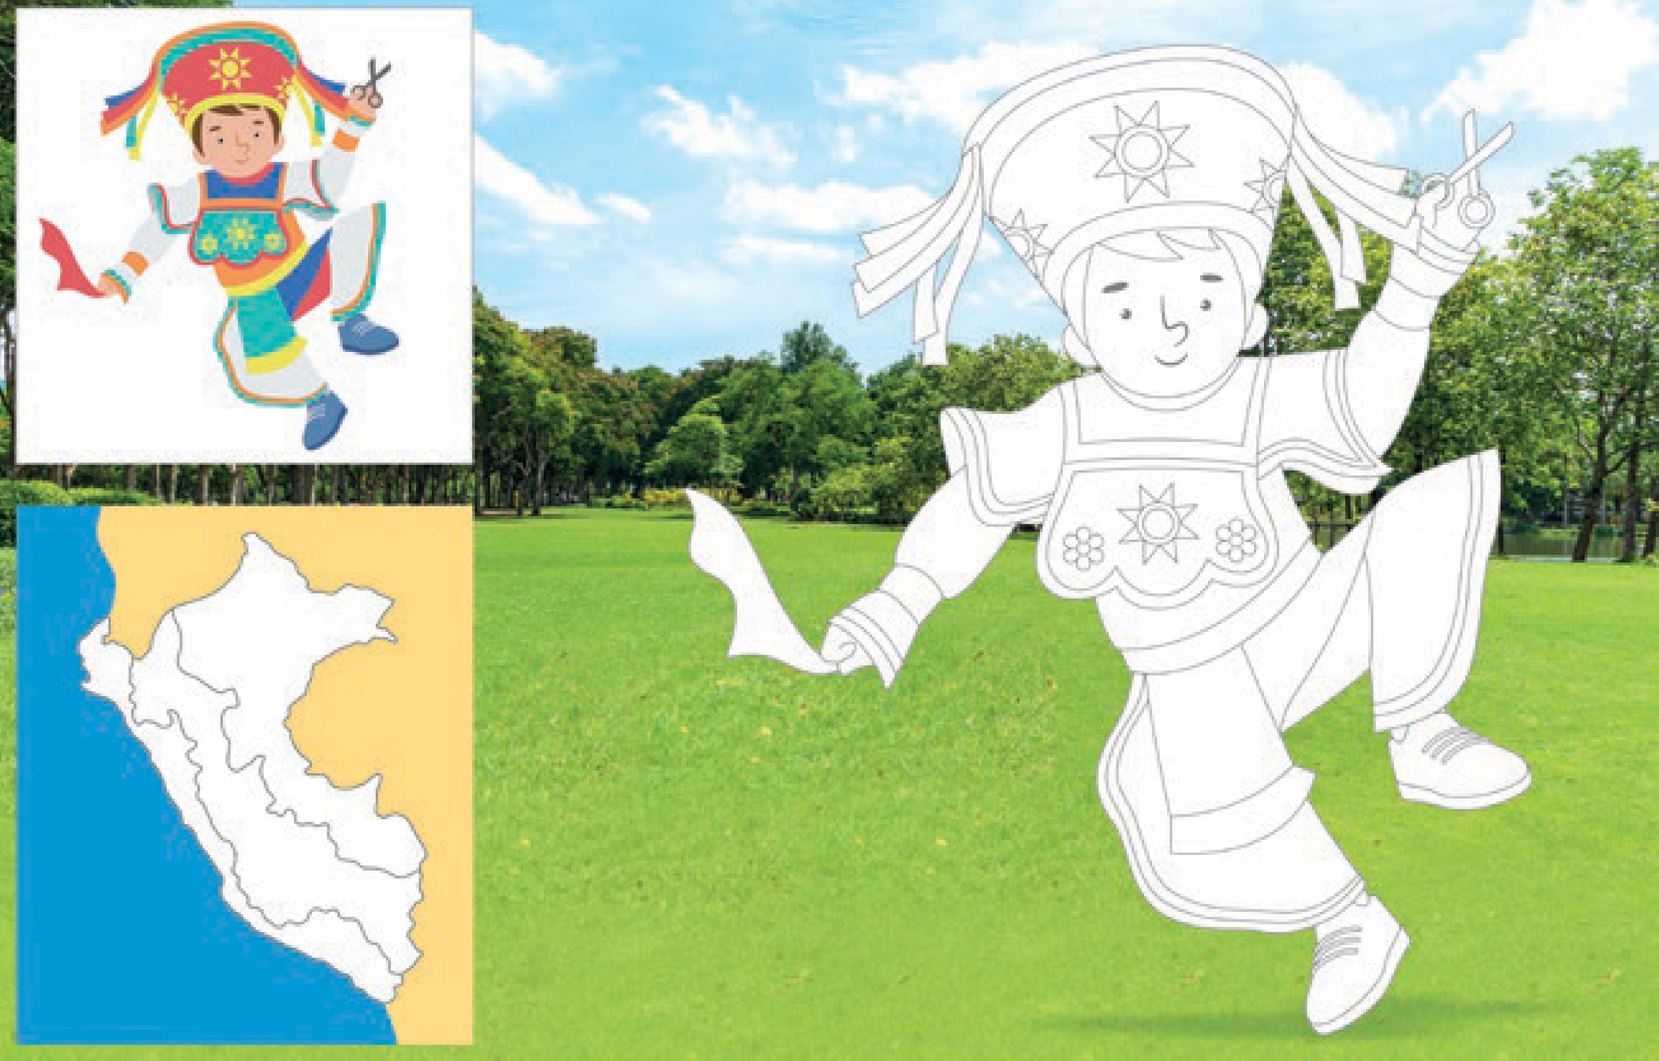
PERSONAL SOCIAL - PG. 41
En mi viaje a la sierra
Identidad cultural
- Observa con atención la escena. ¿Sabes qué está bailando el niño? ¿De qué región es típica esta danza? Investiga sobre la danza de tijeras. Pinta al danzante de acuerdo al modelo. Finalmente, en el mapa colorea la región de la sierra.
- Pinta al danzante de tijeras.
41

CONSIGNA PRINCIPAL
© Centauro Editores S.A.C. Prohibido fotocopiar. D.L. 822
Observa con atención la escena. ¿Sabes qué está bailando el niño? ¿De qué región es típica esta danza? Investiga sobre la danza de tijeras. Pinta al danzante de acuerdo al modelo. Finalmente, en el mapa colorea la región de la sierra.

CONSIGNA ADAPTADA

  - Pinta al danzante de tijeras.

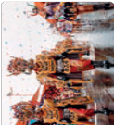
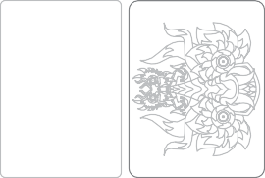
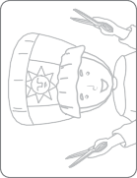
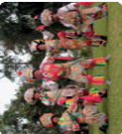
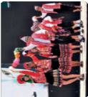
COMUNICACIÓN - PG. 65
Identifica información de texto
DANZA DE TIJERAS
65
A | N | P | U | M
D | I | C | S | A
A | M | N | A | H
L | A | U | R | C
B | Z | T | E | I
A | N | S | J | L
I | A | E | I | A
D | D | D | T | V

CONSIGNA PRINCIPAL
© Centauro Editores S.A.C. Prohibido fotocopiar. D.L. 822
Observa con atención las imágenes y comenta. En la sopa de letras busca las que forman el nombre de cada danza y píntalas. Luego, pinta los accesorios de las danzas.
En mi viaje a la sierra
VALICHA
- Observa con atención las imágenes y comenta. En la sopa de letras busca las que forman el nombre de cada danza y píntalas. Luego, pinta los accesorios de las danzas.
- Pinta las letras que conforman cada palabra.
- Pinta las imágenes.

CONSIGNA ADAPTADA
DIABLADA

  - Pinta las letras que conforman cada palabra.
  - Pinta las imágenes.

EXPERIENCIA DE APRENDIZAJE 2: CUANDO VIAJÉ LA COSTA

Momentos didácticos:
- Inicio
Organiza con los niños una lonchera con postres o piqueos de la región costa. Conversa sobre los platos típicos de esta región y pregunta cuál es su favorito.
Comunica el propósito de la actividad y repasa los acuerdos del aula.

Desarrollo
A continuación, conversen sobre las características de la región costa: ¿cómo es su clima?, ¿qué lugares turísticos conocen?,
¿han visitado la costa o viven allí?, ¿qué les gusta de esta región? Luego, desarrolla la pág. 43 del cuaderno de Personal Social.
Seguidamente, desarrolla la pág. 67 del cuaderno de Comunicación y conversa sobre los lugares turísticos de la costa.

Cierre
Al finalizar, socializa la actividad con los niños mediante preguntas: ¿qué hicimos?, ¿qué fue lo que más les gustó?, ¿te gustaría conocer la costa?, ¿cuál es tu plato favorito?, ¿qué música de la costa te gusta más?

COMPETENCIA
Convive y participa democráticamente en la búsqueda del bien común.

CAPACIDADES
Participa en acciones que promueven el bienestar común.
RECURSOS
- Cuaderno de Personal Social
- Cuaderno de Comunicación
- Lonchera con alimentos típicos de la costa
- Goma

DESEMPEÑOS
Realiza actividades cotidianas con sus compañeros y se interesa por conocer sus costumbres, así como los lugares de los que proceden. Realiza preguntas acerca de lo que le llamó la atención.

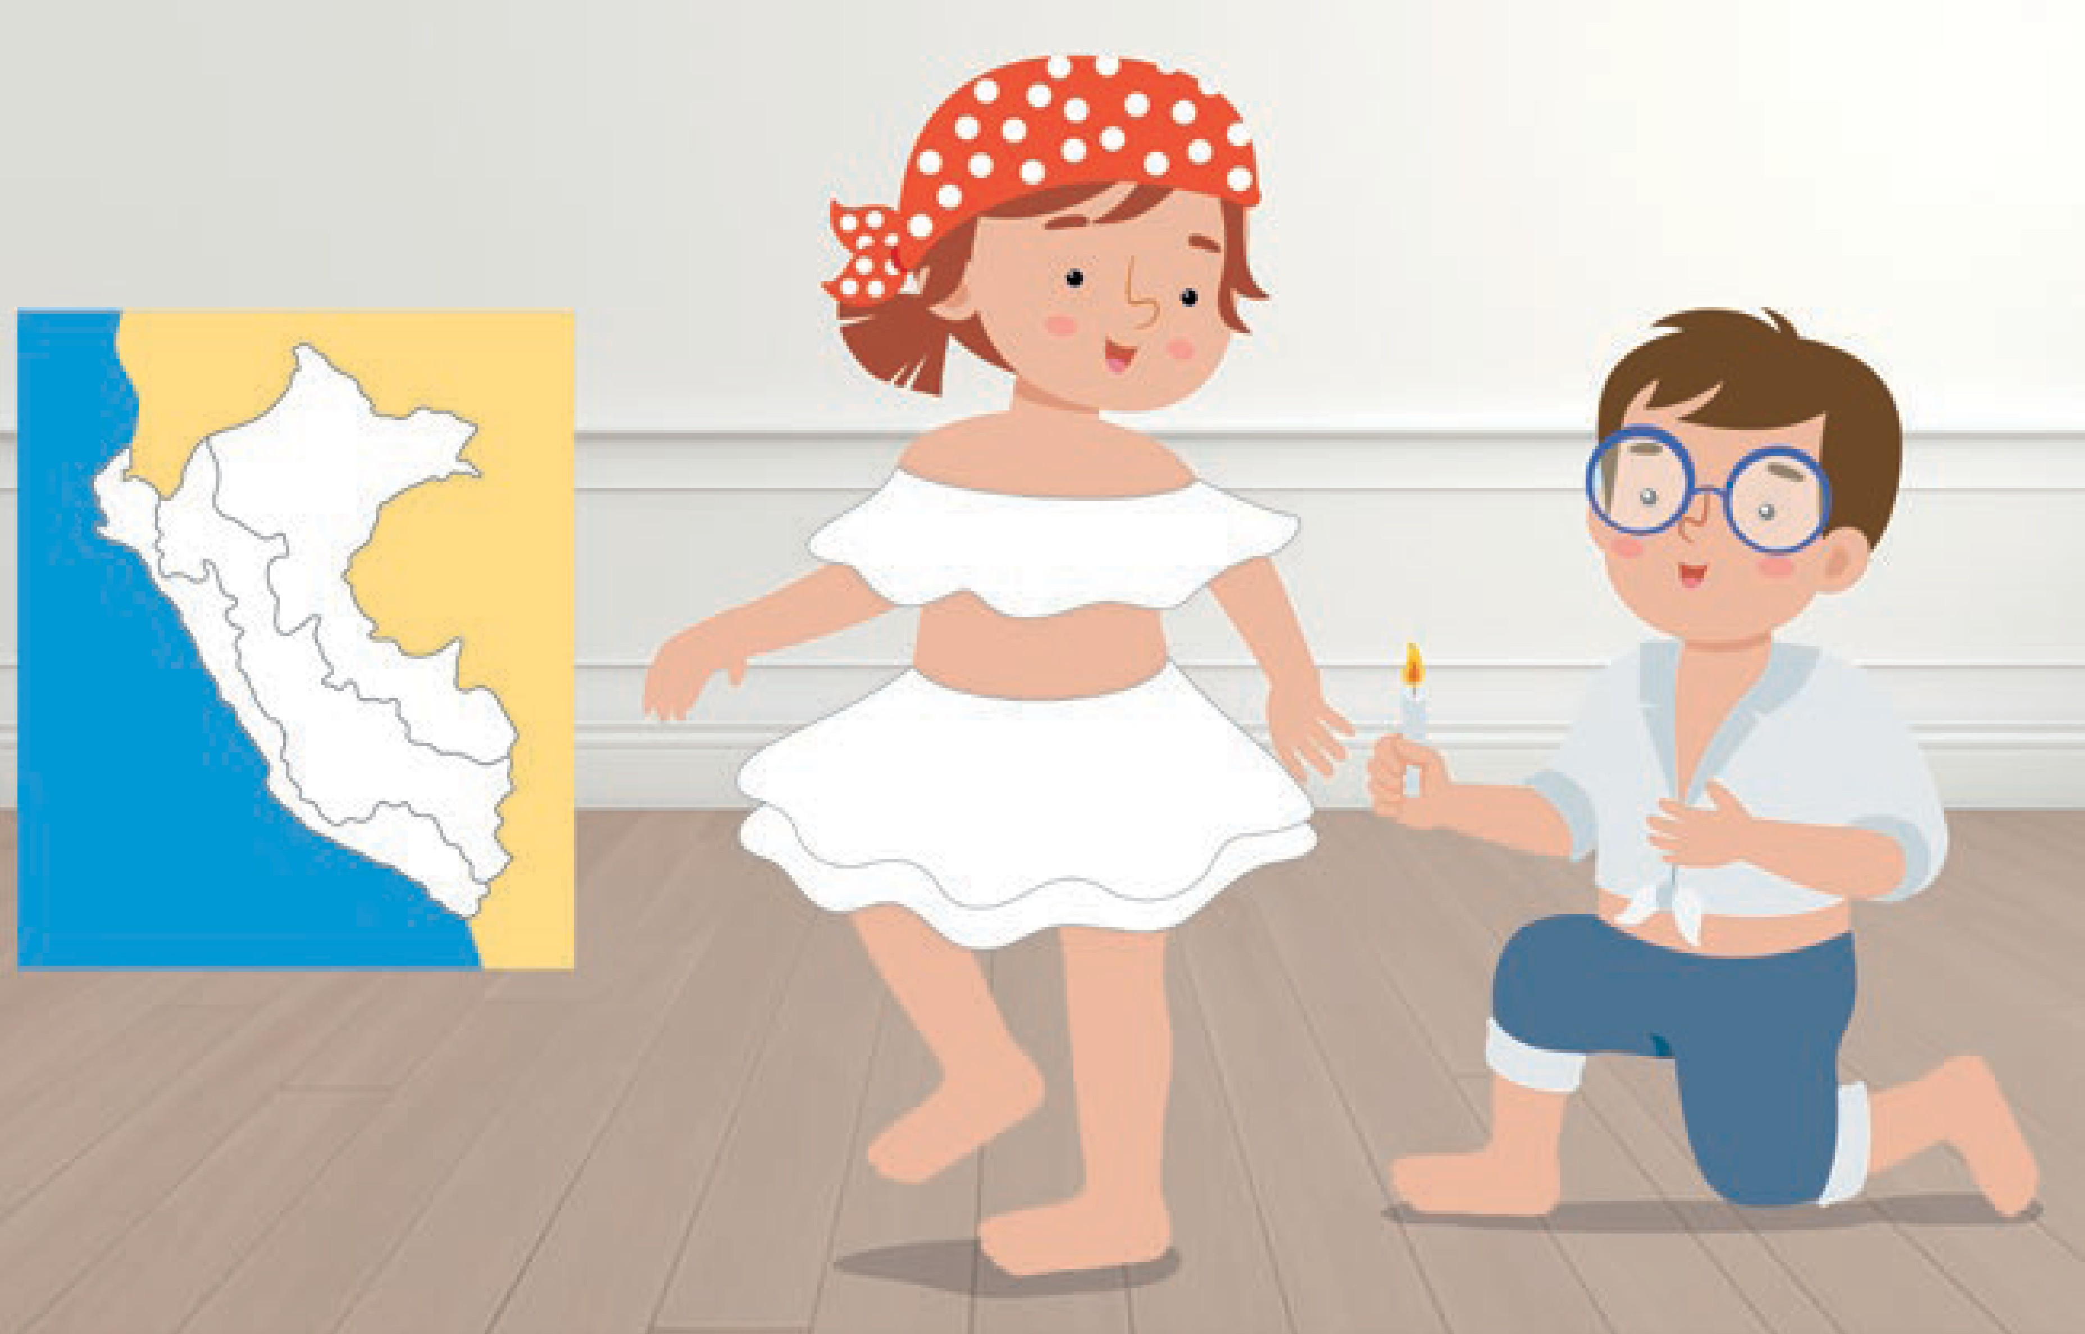

PERSONAL SOCIAL - PG. 43
Cuando viajé a la costa
Identidad cultural
- Observa con atención la escena. ¿Sabes qué están bailando los niños? ¿De qué región es típica esta danza? Pinta la región a la que pertenece el baile. Luego, realiza puntos rojos con témpera usando un hisopo sobre el vestido de la niña.
- Traza puntos rojos con témpera usando un hisopo sobre el vestido de la niña.
43

CONSIGNA PRINCIPAL
© Centauro Editores S.A.C. Prohibido fotocopiar. D.L. 822
Observa con atención la escena. ¿Sabes qué están bailando los niños? ¿De qué región es típica esta danza? Pinta la región a la que pertenece el baile. Luego, realiza puntos rojos con témpera usando un hisopo sobre el vestido de la niña.

CONSIGNA ADAPTADA

  - Traza puntos rojos con témpera usando un hisopo sobre el vestido de la niña.


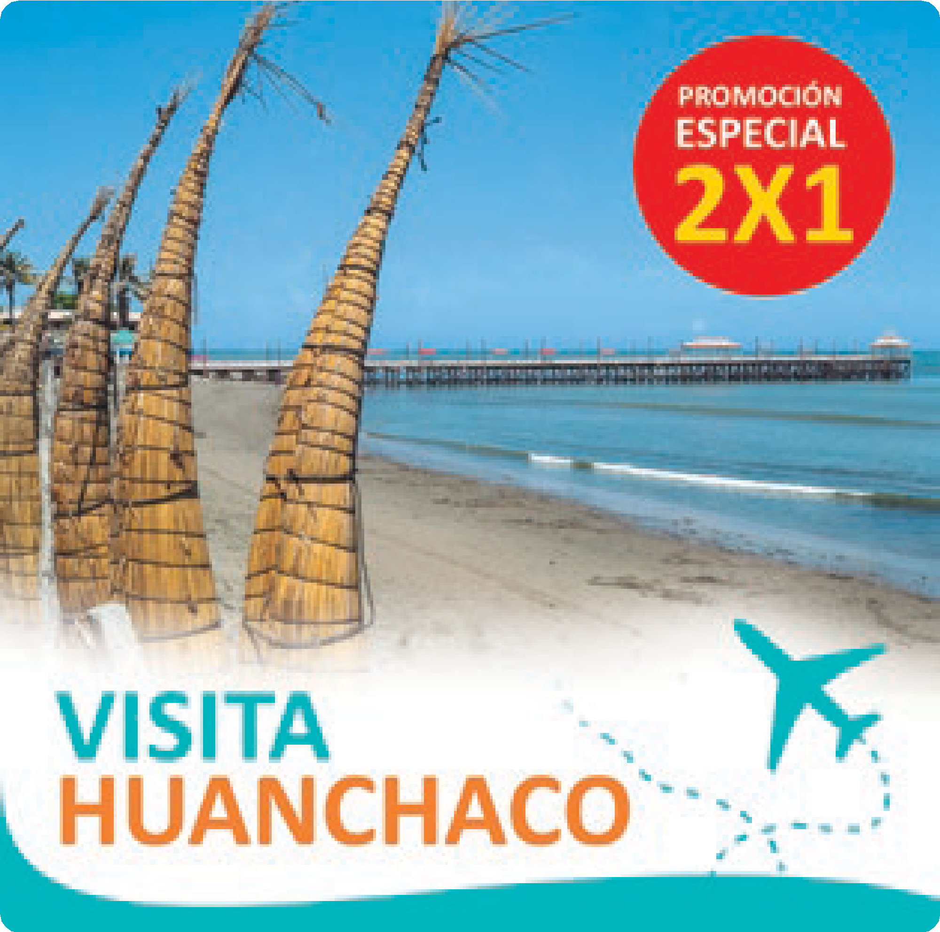
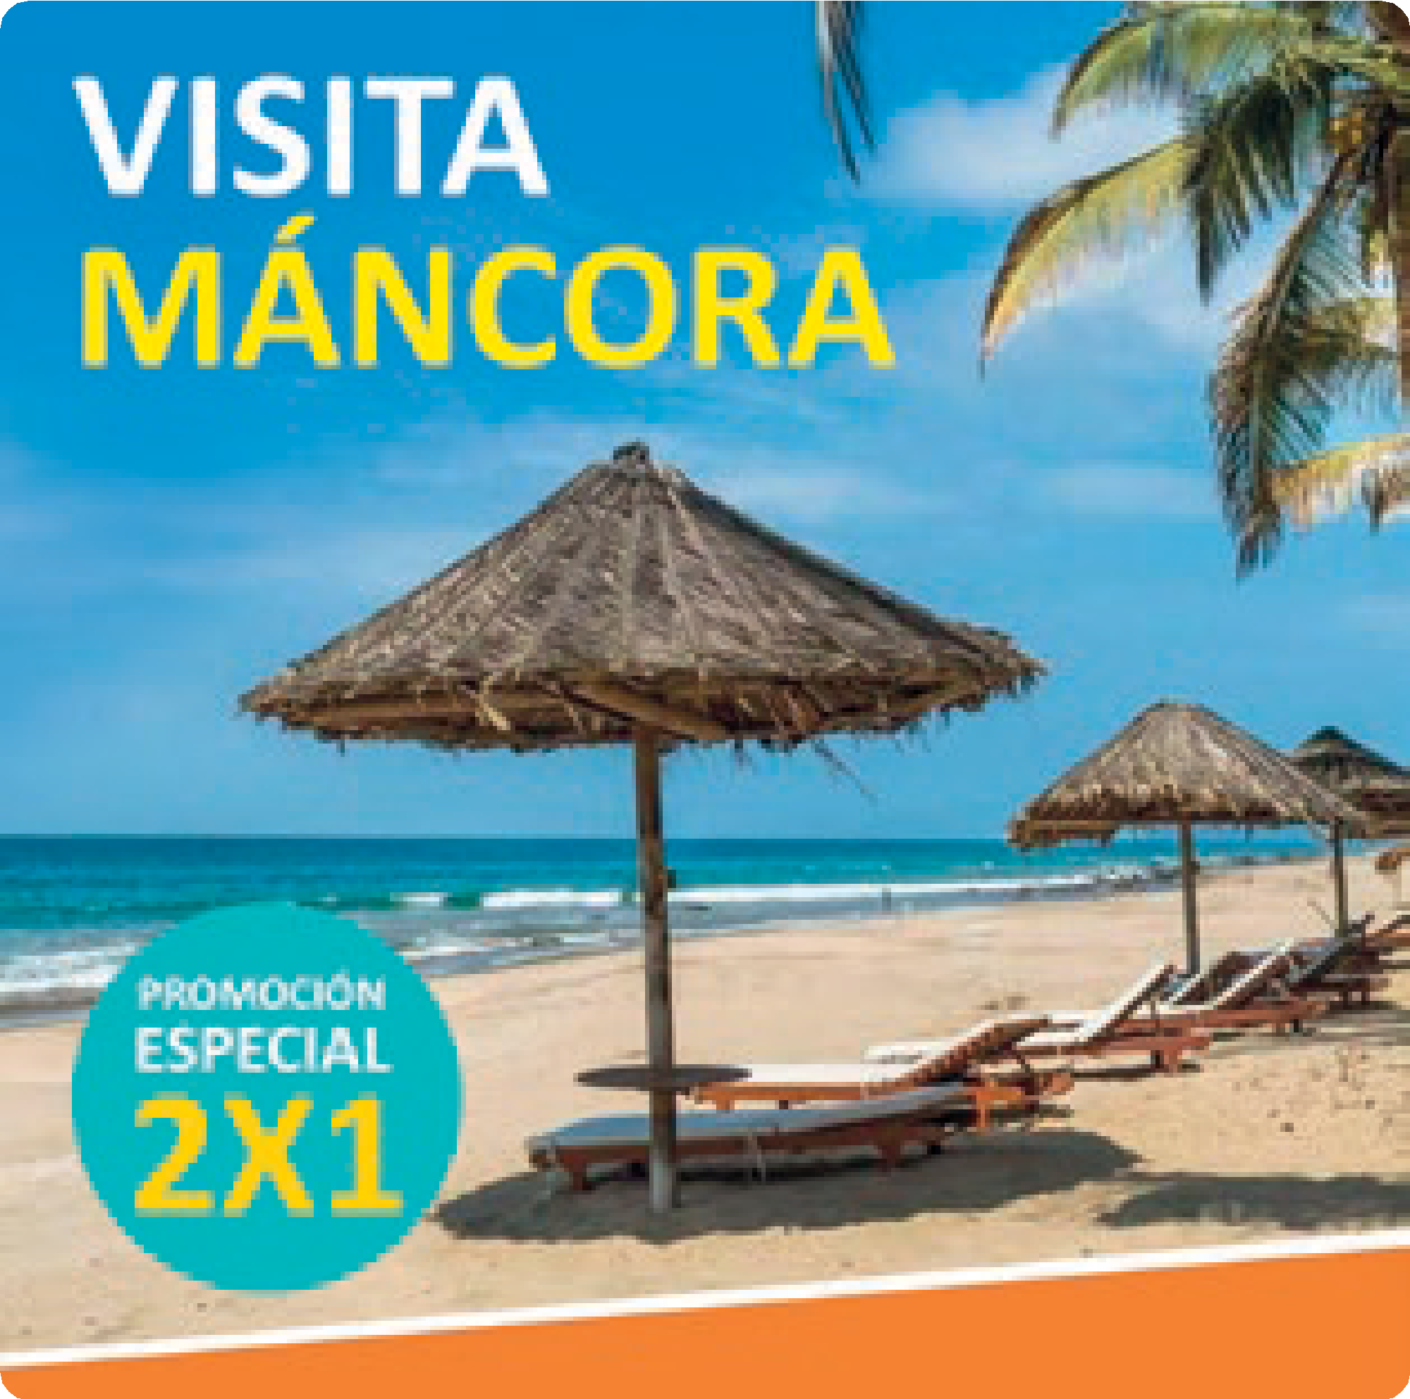
COMUNICACIÓN - PG. 67
En mi viaje a la costa
Deduce información de textos
Precios desde
S./300
Precios desde
S./500
- Observa con atención los volantes. ¿De qué trata cada uno? ¿Qué están ofreciendo? Comenta tus respuestas. Luego, con ayuda de tu profesora, lee los títulos de cada volante y cópialos en los recuadros que están en la parte inferior. Para terminar, encierra las letras que ya conoces en cada volante.
- Observa los volantes.
- Escribe el titulo de cada volante en los recuadros. Encierra las letras que conoces en cada volante.
67

CONSIGNA PRINCIPAL
© Centauro Editores S.A.C. Prohibido fotocopiar. D.L. 822
Observa con atención los volantes. ¿De qué trata cada uno? ¿Qué están ofreciendo? Comenta tus respuestas. Luego, con ayuda de tu profesora, lee los títulos de cada volante y cópialos en los recuadros que están en la parte inferior. Para terminar, encierra las letras que ya conoces en cada volante.

CONSIGNA ADAPTADA

Observa los volantes.
  - Escribe el titulo de cada volante en los recuadros. Encierra las letras que conoces en

EXPERIENCIA DE APRENDIZAJE 3: EN MI VIAJE A LA SELVA

Momentos didácticos:
- Inicio
Crea en el aula un rincón de la selva con el apoyo de los niños. Elabora lianas utilizando papel kraft e incorpora animalitos hechos con material reciclado, por ejemplo: monitos con tubos de papel higiénico o serpientes con tiras de papel periódico.
Comunica el propósito de la actividad y repasa los acuerdos del aula.

Desarrollo
A continuación, conversa con los niños sobre los animales, las plantas y las formas de transporte en la selva. Acompaña la actividad con música de la selva e invítalos a bailar la que más les guste.
Luego, desarrolla la pág. 45 del cuaderno de Personal Social.
Seguidamente, trabaja la pág. 63 del cuaderno de Comunicación y conversa con los niños sobre los platos típicos de esta región.

Cierre
Finalmente, socializa la actividad mediante una pequeña exposición en el rincón de la selva creado. Formula preguntas como:
¿qué aprendimos?, ¿cómo te sentiste?, ¿te gustaría volver a realizar una actividad similar?, ¿cómo te sentirías viajando a la selva?

COMPETENCIA
Convive y participa democráticamente en la búsqueda del bien común.

CAPACIDADES
Participa en acciones que promueven el bienestar común.
•
RECURSOS
- Cuaderno de Personal Social
- Cuaderno de Comunicación
- Conos de papel higiénico
- Papel periódico
- Colores
- Goma
- Témperas
- Tijeras
- Papel kraft

DESEMPEÑOS
Realiza actividades cotidianas con sus compañeros y se interesa por conocer sus costumbres, así como los lugares de los que proceden. Realiza preguntas acerca de lo que le llamó la atención.

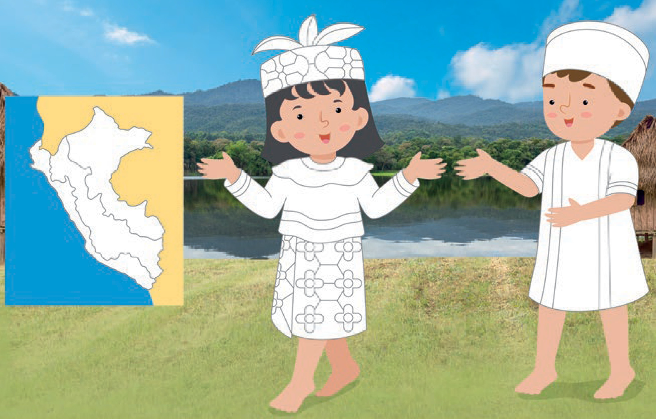
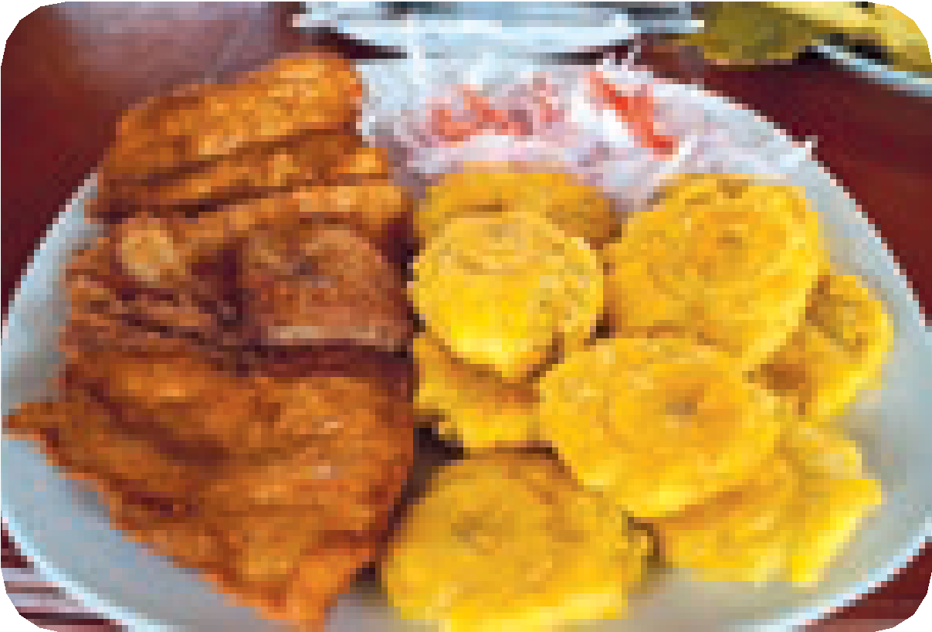
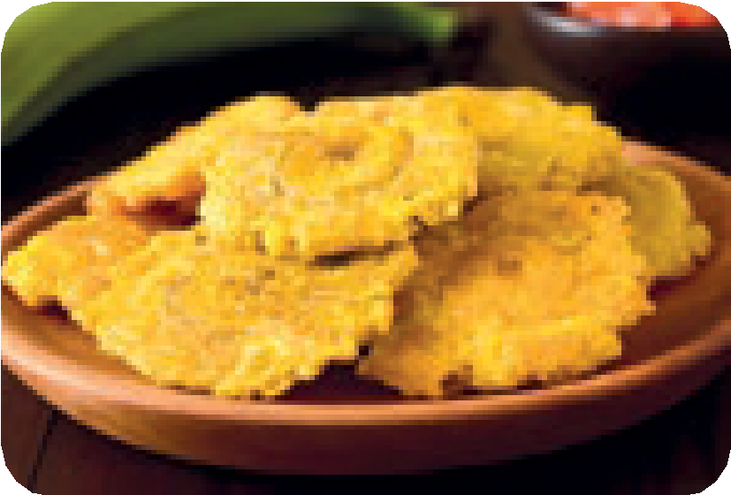
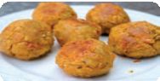
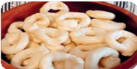
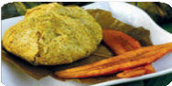
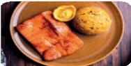
PERSONAL SOCIAL - PG. 45
En mi viaje a la selva
Identidad cultural
- Observa con atención las imágenes. ¿De qué parte serán estos trajes típicos? ¿Conoces alguna danza de la selva? Comenta tus respuestas con tus compañeros. Pinta con plumón los diseños de sus trajes y colorea la región a la que pertenece este baile.
- Pinta con plumón los diseños de sus trajes.
45
JUANE
En mi viaje a la selva
PAICHE
Identifica información de texto

TACACHO
juane
junco
panes
paiche
tacacho
tarima
CECINA
PATACONES
ROSQUITAS
cosecha
cecina
papas
patacones
rosquitas
canastitas
- Observa con atención las imágenes y comenta. ¿Conoces esos platos típicos? Colorea la palabra de la parte inferior que dice lo mismo que la palabra que está arriba de cada plato.
- Pinta la palabra de la parte inferior que dice lo mismo que la palabra que está arriba de cada plato.
63

CONSIGNA PRINCIPAL
© Centauro Editores S.A.C. Prohibido fotocopiar. D.L. 822
Observa con atención la escena. ¿Sabes qué están bailando los niños? ¿De qué región es típica esta danza? Pinta la región a la que pertenece el baile. Luego, realiza puntos rojos con témpera usando un hisopo sobre el vestido de la niña.

CONSIGNA ADAPTADA

  - Traza puntos rojos con témpera usando un hisopo sobre el vestido de la niña.

COMUNICACIÓN - PG. 63

CONSIGNA PRINCIPAL
© Centauro Editores S.A.C. Prohibido fotocopiar. D.L. 822
Observa con atención las imágenes y comenta.
¿Conoces esos platos típicos? Colorea la palabra de la parte inferior que dice lo mismo que la palabra que está arriba de cada plato.

CONSIGNA ADAPTADA

  - Pinta la palabra de la parte inferior que dice lo mismo que la palabra que está arriba de

EXPERIENCIA DE APRENDIZAJE 4: MIS SÍMBOLOS PATRIOS

Momentos didácticos:
- Inicio
Conversa con los niños sobre el significado de los símbolos patrios. Entrega los materiales necesarios para que confeccionen banderas.
Invítalos a crear poesías, rimas o canciones sobre los símbolos patrios. Presenta algunos poemas alusivos para motivarlos. Comunica el propósito de la actividad y repasa los acuerdos del aula.

Desarrollo
Comparte la poesía de la Bandera utilizando texto ícono-verbal para facilitar la lectura. Repítanla las veces que consideres necesario para que puedan memorizarla y recitarla en una fecha especial del mes de julio.
Luego, desarrolla la pág. 47 del cuaderno de Personal Social.
A continuación, trabaja la pág. 75 del cuaderno de Comunicación y comparte con los niños el pregón presentado en esta guía.

Cierre
Finalmente, socializa la actividad mediante preguntas como: ¿cómo realizamos la actividad?, ¿tuvimos alguna dificultad?,
¿cuáles son los símbolos patrios?, ¿qué aprendimos hoy?

COMPETENCIA
Convive y participa democráticamente en la búsqueda del bien común.

CAPACIDADES
Participa en acciones que promueven el bienestar común.
RECURSOS
- Cuaderno de Personal Social
- Cuaderno de Comunicación
- Papel crepé rojo
- Goma
- Tijeras
- Papelógrafos
- Plumones gruesos

DESEMPEÑOS
Realiza actividades cotidianas con sus compañeros y se interesa por conocer sus costumbres, así como los lugares de los que proceden. Realiza preguntas acerca de lo que le llamó la atención.

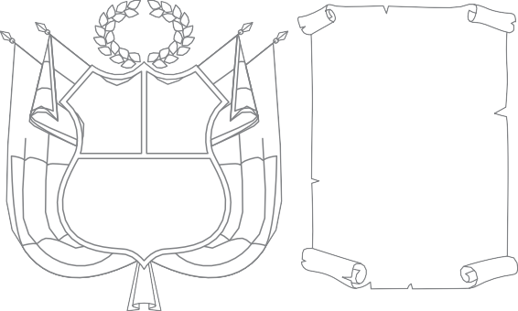


PERSONAL SOCIAL - PG. 47
Mis símbolos patrios
Identidad cultural
Patria mía
¡Yo te quiero, patria mía, Perú lindo donde nací, todo mi amor y mi alegría y hasta la vida daría por ti!
HIMNO NACIONAL
Coro
Somos libres, seámoslo siempre y antes niegue sus luces el sol, que faltemos al voto solemne que la patria al Eterno elevó.
Estrofa I
Largo tiempo el peruano oprimido la ominosa cadena arrastró condenado a una cruel servidumbre largo tiempo en silencio gimió
Mas apenas el grito sagrado
¡Libertad! En sus costas se oyó, la indolencia de esclavos sacude, la humillada cerviz levantó.
- Observa con atención las imágenes y comenta. Escucha la poesía que leerá tu profesora y apréndela para recitarla en una fecha especial. Luego, pega retazos de papel en la bandera. A continuación, busca los stickers al final del cuaderno y arma el escudo. Finalmente, entona el coro del Himno Nacional y colorea el pergamino.
- Pinta la bandera.
- Pega los stickers en el Escudo Nacional.
47

CONSIGNA PRINCIPAL
© Centauro Editores S.A.C. Prohibido fotocopiar. D.L. 822
Observa con atención las imágenes y comenta. Escucha la poesía que leerá tu profesora y apréndela para recitarla en una fecha especial. Luego, pega retazos de papel en la bandera. A continuación, busca los stickers al final del cuaderno y arma el escudo. Finalmente, entona el coro del Himno Nacional y colorea el pergamino.

CONSIGNA ADAPTADA
  - Pinta la bandera.
  - Pega los stickers en el Escudo Nacional.

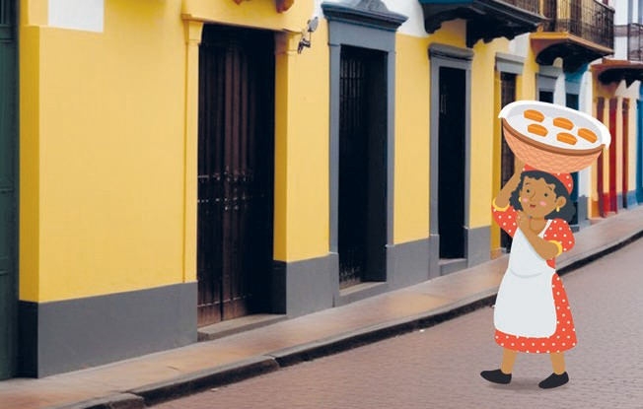

COMUNICACIÓN - PG. 75
De paseo por mi ciudad
Participa en pregones
Pasteles calientes
Pasteles calientes hoy no podían faltar pa los mozos y mocitas
que han venido a festejar.
Yo soy la señorita Tomasa, la que cocina y amasa. Preparo ricos pasteles pa comerlos en casa.
¿Cómo se llama la señorita?
- Escucha, aprende y recita el pregón. Busca el título y coloréalo. Luego, colorea tres palabras cortas de un mismo color y tres palabras largas de otro color. A continuación, en el recuadro escribe el nombre de la señorita que vende los pasteles. Finalmente, en el círculo dibuja el pastel que más te agrade.
- Encierra el título del texto.
- En el círculo dibuja el pastel que más te agrade.
75

CONSIGNA PRINCIPAL
© Centauro Editores S.A.C. Prohibido fotocopiar. D.L. 822
Escucha, aprende y recita el pregón. Busca el título y coloréalo. Luego, colorea tres palabras cortas de un mismo color y tres palabras largas de otro color. A continuación, en el recuadro escribe el nombre de la señorita que vende los pasteles.
Finalmente, en el círculo dibuja el pastel que más te agrade.

CONSIGNA ADAPTADA

  - Encierra el título del texto.
  - En el círculo dibuja el pastel que más te agrade.

EXPERIENCIA DE APRENDIZAJE 5: EN MI VIAJE A LIMA

Momentos didácticos:
- Inicio
Presenta a los niños una receta con pictogramas de un postre típico de la ciudad de Lima. Permite que manipulen diversos tipos de textos, como recibos, tarjetas, cartas, catálogos, afiches o spots publicitarios, previamente solicitados a las familias.
Comunica el propósito de la actividad y repasa los acuerdos del aula.

Desarrollo
A partir de la receta, conversa con los niños mediante preguntas como: ¿de qué tratará el texto?, ¿has visto algo parecido antes?, ¿reconoces algunas letras o palabras?
Coloca el material en un lugar visible del aula para que sirva como referente en futuras actividades de lectura. Invítalos, de manera opcional, a crear su propia receta de un postre limeño que les guste.
Luego, desarrolla la pág. 59 del cuaderno de Comunicación.
A continuación, trabaja la pág. 71 del cuaderno de Matemática y conversa sobre los postres que aparecen.

Cierre
Finalmente, socializa la actividad con los niños mediante preguntas como: ¿qué hicimos hoy?, ¿cómo realizamos la actividad?,
¿cómo te sentiste?, ¿te gustó crear una receta?, ¿cuál es tu postre favorito?

COMPETENCIA
Lee diversos tipos de textos en su lengua materna.

CAPACIDADES
Infiere e interpreta información del texto escrito.
•
RECURSOS
- Cuaderno de Comunicación
- Cuaderno de Matemática
- Textos, como: recibos, tarjetas, afiches, spots, recetas, etc.
- Hojas blancas
- Hojas de color rojo
- Goma
- Plastilina

DESEMPEÑOS
Dice de qué tratará, cómo continuará o cómo terminará el texto a partir de las ilustraciones o imágenes que observa antes y durante la lectura que realiza (por sí mismo o a través de un adulto).

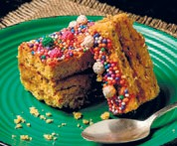
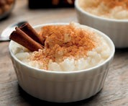
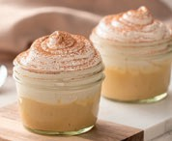
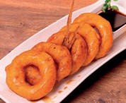

COMUNICACIÓN - PG. 69
En mi viaje a Lima
Deduce información de textos
En el viaje a Lima
tuve que elegir solo uno
de estos deliciosos postres: suspiro a la limeña,
arroz con leche, picarones y turrones.
¿adivina cuál elegí?
- Observa atentamente las imágenes y comenta. ¿Cuál es tu favorito? Con ayuda de tu profesora lee el texto y los nombres de cada postre. Luego, en el texto encierra los nombres de postres que encuentres.
- Escucha el texto que leerá tu profesora.
- Marca con una "X" tu postre favorito.
69
PICARONES
SUSPIRO
ARROZ CON LECHE
TURRONES

CONSIGNA PRINCIPAL
© Centauro Editores S.A.C. Prohibido fotocopiar. D.L. 822
Observa atentamente las imágenes y comenta. ¿Cuál es tu favorito? Con ayuda de tu profesora lee el texto y los nombres de cada postre. Luego, en el texto encierra los nombres de postres que encuentres.

CONSIGNA ADAPTADA
TURRONES
  - Escucha el texto que leerá tu profesora.
  - Marca con una “X” tu postre favorito.

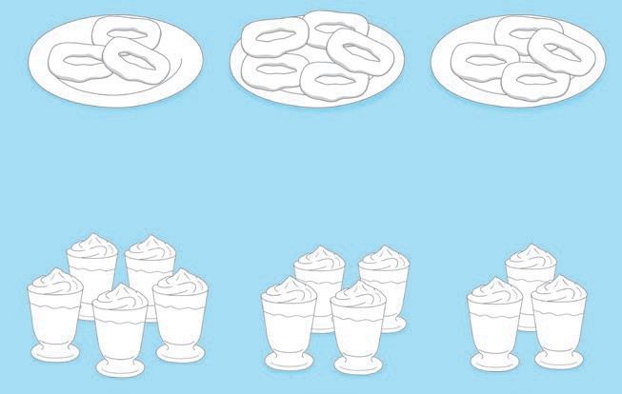
MATEMÁTICA - PG. 71
En mi viaje a Lima comí…
Conservación de la cantidad
- Observa atentamente las imágenes. ¿Conoces esos postres limeños? Une con una línea los grupos que tienen la misma cantidad. Luego, modela picarones con plastilina u otra masita y pégalos en los platos; finalmente, colorea los suspiros.
- Une con una línea los grupos que tienen la misma cantidad.
- Pinta las imágenes.
71

CONSIGNA PRINCIPAL
© Centauro Editores S.A.C. Prohibido fotocopiar. D.L. 822
Observa atentamente las imágenes. ¿Conoces esos postres limeños? Une con una línea los grupos que tienen la misma cantidad. Luego, modela picarones con plastilina u otra masita y pégalos en los platos; finalmente, colorea los suspiros.

CONSIGNA ADAPTADA

  - Une con una línea los grupos que tienen la misma cantidad.
  - Pinta las imágenes.

EXPERIENCIA DE APRENDIZAJE 6: DE PASEO EN LA PLAYA

Momentos didácticos:
- Inicio
Organiza con los niños el juego “La pelota caliente”. El niño que recibe la pelota debe decir el opuesto de la palabra que menciona la docente, por ejemplo: calor–frío, verano–invierno, húmedo–seco, lleno–vacío, día–noche.
Repite el juego las veces que consideres necesario.
Comunica el propósito de la actividad y repasa los acuerdos del aula.

Desarrollo
En un segundo momento, escribe en un papelógrafo las palabras opuestas que los niños van mencionando. Colócalo en un lugar visible para que sirva como referente en futuras producciones colectivas.
Luego, desarrolla la pág. 71 del cuaderno de Comunicación.
A continuación, trabaja la pág. 35 del cuaderno de Ciencia y Tecnología y conversa sobre los animales que viven en la playa. Puedes utilizar las tarjetas de opuestos del material Aventuras lúdicas 1.

Cierre
Al finalizar, socializa la actividad con los niños mediante preguntas: ¿qué hicimos?, ¿cómo realizamos la actividad?, ¿cómo se sintieron?, ¿qué fue fácil o difícil?, ¿les gustaría volver a jugar?, ¿pudieron decir los opuestos?, ¿qué música les gustó más?

COMPETENCIA
Se comunica oralmente en su lengua materna.

CAPACIDADES
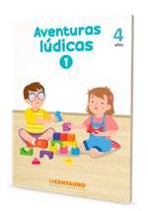
Interactúa estratégicamente con distintos interlocutores
RECURSOS
- Cuaderno de Comunicación
- Cuaderno de Ciencia y Tecnología
- Pelota
- Cinta para pegar
- Papelógrafo
- Tijeras
- Hisopos
- Témperas

DESEMPEÑOS
Comenta lo que le gusta o le disgusta de personas, personajes, hechos o situaciones de la vida cotidiana a partir de sus experiencias y del contexto en que se desenvuelve.

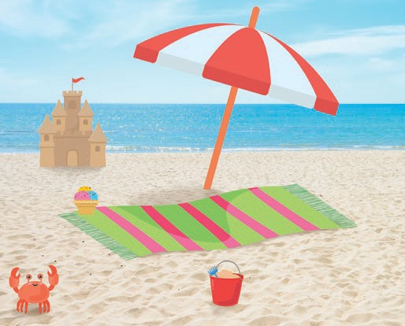







COMUNICACIÓN - PG. 71
De paseo en la playa
Recupera información oral
- Observa con atención la escena. En cada recuadro, dibuja la figura geométrica que tiene la imagen opuesta a la de la escena de la playa.
- Observa con atención la escena de la playa.
- Dibuja la figura geométrica que tiene la imagen opuesta.
71

CONSIGNA PRINCIPAL
© Centauro Editores S.A.C. Prohibido fotocopiar. D.L. 822
Observa con atención la escena. En cada recuadro, dibuja la figura geométrica que tiene la imagen opuesta a la de la escena de la playa.

CONSIGNA ADAPTADA

  - Observa con atención la escena de la playa.
  - Dibuja la figura geométrica que tiene la imagen opuesta.

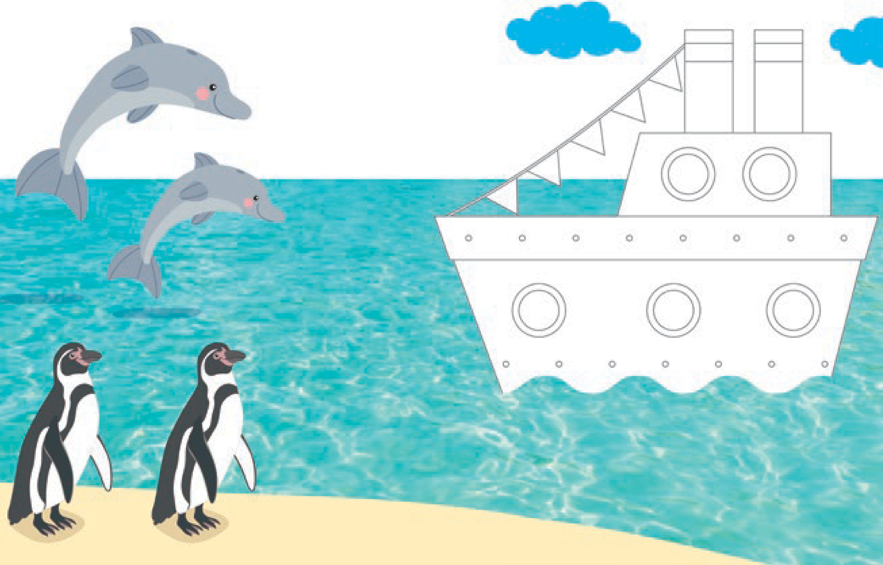


CIENCIA Y TECNOLOGÍA - PG. 35
Viajo por el Perú
Unidad
4
- Observa atentamente la escena. ¿Has visto antes a estos animales? ¿Sabes sus nombres? ¿Qué comerán? Comenta tus respuestas. Dibuja el alimento de cada uno en los recuadros en blanco. Luego pinta el barco usando hisopo con témpera.
- Dibuja el alimento de cada animalito en los recuadros en blanco.
- Pinta el barco usando hisopo con témpera.
35

CONSIGNA PRINCIPAL
© Centauro Editores S.A.C. Prohibido fotocopiar. D.L. 822
Observa atentamente la escena. ¿Has visto antes a estos animales? ¿Sabes sus nombres?
¿Qué comerán? Comenta tus respuestas. Dibuja el alimento de cada uno en los recuadros en blanco. Luego pinta el barco usando hisopo con témpera.

CONSIGNA ADAPTADA

  - Dibuja el alimento de cada animalito en los recuadros en blanco.
  - Pinta el barco usando hisopo con témpera.

EXPERIENCIA DE APRENDIZAJE 7: EN MI VIAJE ENCONTRÉ

Momentos didácticos:
- Inicio
Invita a los niños a crear absurdos visuales a partir de recortes de revistas. Por ejemplo, colocar la cabeza de un elefante a un conejo, patas de gallina a una persona o un televisor como cabeza de un perro. Este tipo de actividades resulta muy divertida para ellos.
Comunica el propósito de la actividad y repasa los acuerdos del aula.

Desarrollo
En un segundo momento, permite que los niños se expresen espontáneamente a partir de sus creaciones, invitándolos a decir absurdos verbales y disparates.
Coloca los trabajos en un lugar visible del aula para que puedan observarlos cuando lo deseen. Luego, desarrolla la pág. 73 del cuaderno de Comunicación.
A continuación, trabaja la pág. 65 del cuaderno de Matemática y conversa sobre el paisaje que aparece y la región a la que corresponde.

Cierre
Al finalizar, socializa la actividad y elige a algunos niños para que presenten su trabajo a los demás compañeros. Consolida lo aprendido con preguntas como: ¿qué aprendimos?, ¿para qué nos sirve lo aprendido?, ¿cómo se sintieron?, ¿qué fue fácil o difícil?

COMPETENCIA
Se comunica oralmente en su lengua materna.

CAPACIDADES
Interactúa estratégicamente con distintos interlocutores
RECURSOS
- Cuaderno de Comunicación
- Cuaderno de Matemática
- Recortes de revistas
- Papelógrafos
- Cinta para pegar
- Goma

DESEMPEÑOS
Comenta lo que le gusta o le disgusta de personas, personajes, hechos o situaciones de la vida cotidiana a partir de sus experiencias y del contexto en que se desenvuelve.

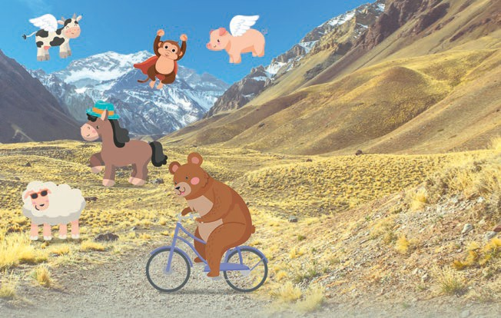
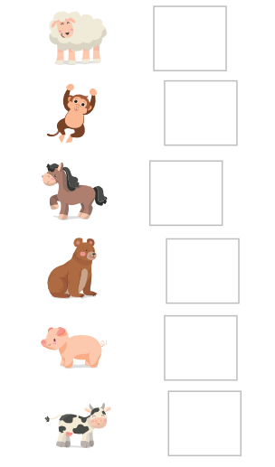

COMUNICACIÓN - PG. 73
En mi viaje encontré
Recupera información oral
La
usa
.
El
tiene
.
El
usa
.
El
va en
.
El
tiene
.
La
tiene
.
- Observa con atención las imágenes. ¿Qué está pasando? Marca los absurdos que encuentras en la escena. Luego busca los stickers al final del cuaderno y pégalos completando las oraciones.
- Marca con una "X" los absurdos que encuentras en la escena.
- Pega los stickers completando las oraciones.
73

CONSIGNA PRINCIPAL
© Centauro Editores S.A.C. Prohibido fotocopiar. D.L. 822
Observa con atención las imágenes. ¿Qué está pasando? Marca los absurdos que encuentras en la escena. Luego busca los stickers al final del cuaderno y pégalos completando las oraciones.

CONSIGNA ADAPTADA

  - Marca con una “X” los absurdos que encuentras en la escena.
  - Pega los stickers completando las oraciones.

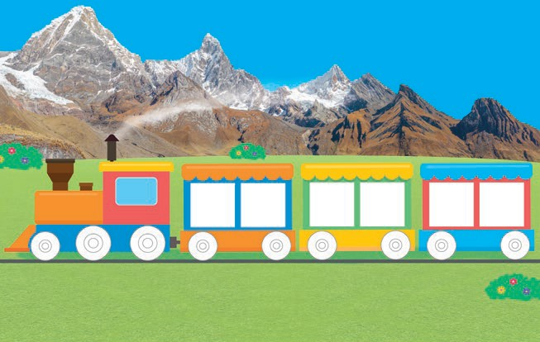

MATEMÁTICA - PG. 65
Viajo por el Perú
Unidad
4
Representa tu respuesta haciendo palotes en el recuadro del lado derecho. Luego pega las fichas de Lego en la parte • Pega los desglosables debajo del tren. inferior. A continuación, busca los stickers al final del cuaderno y pega una carita en cada ventana del tren. Colorea las
- Busca los desglosables al final del cuaderno y úsalos para medir el largo del tren. ¿Cuántas fichas de Lego midió el tren?
- Pega los stickers en las ventanas del tren.
65
ruedas del tren.

CONSIGNA PRINCIPAL
© Centauro Editores S.A.C. Prohibido fotocopiar. D.L. 822
Busca los desglosables al final del cuaderno y úsalos para medir el largo del tren. ¿Cuántas fichas de Lego midió el tren?. Representa tu respuesta haciendo palotes en el recuadro del lado derecho. Luego pega las fichas de Lego en la parte inferior. A continuación, busca los stickers al final del cuaderno y pega una carita en cada ventana del tren. Colorea las ruedas del tren.

CONSIGNA ADAPTADA

  - Pega los desglosables debajo del tren.
  - Pega los stickers en las ventanas del tren.

EXPERIENCIA DE APRENDIZAJE 8: DE PASEO POR MI CIUDAD

Momentos didácticos:
- Inicio
Organiza en el aula una “jaranita”. Solicita a los padres que preparen con sus hijos un pregón e invita a algún padre a tocar el cajón para acompañar la presentación. Es importante la participación de las familias, ya que acompañarán a los niños durante la actividad artística.
Comunica el propósito de la actividad y repasa los acuerdos del aula.

Desarrollo
En un segundo momento, invita a los niños a decir su pregón con apoyo de sus padres, simulando la venta del producto elegido, al ritmo del cajón peruano.
Coloca los pregones en un lugar visible del aula para que puedan leerlos posteriormente. Luego, desarrolla la pág. 75 del cuaderno de Comunicación.
A continuación, trabaja la pág. 77 del cuaderno de Matemática. De manera colectiva, pueden inventar un pregón relacionado con los sarcófagos de Kuélap.

Cierre
Al finalizar, socializa la actividad con los niños y consolida lo aprendido con preguntas como: ¿qué aprendimos?, ¿cómo se sintieron?, ¿qué fue fácil o difícil?, ¿qué producto vendieron?, ¿te gustó compartir la actividad con tus papás?

COMPETENCIA
Se comunica oralmente en su lengua materna.

CAPACIDADES
Utiliza recursos no verbales y para verbales de forma estratégica.
RECURSOS
- Cuaderno de Comunicación
- Cuaderno de Matemática
- Papelógrafos
- Plumones gruesos
- Cinta masking tape
- Cajón

DESEMPEÑOS
Participa en conversaciones o escucha cuentos, leyendas, adivinanzas y otros relatos de la tradición oral. Formula preguntas sobre lo que le interesa saber o lo que no ha comprendido o responde a lo que le preguntan.

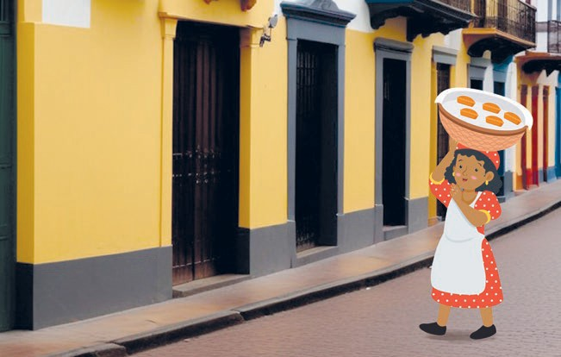
COMUNICACIÓN - PG. 75
De paseo por mi ciudad
Participa en pregones
Pasteles calientes
Pasteles calientes hoy no podían faltar pa los mozos y mocitas
que han venido a festejar.
Yo soy la señorita Tomasa, la que cocina y amasa. Preparo ricos pasteles pa comerlos en casa.
¿Cómo se llama la señorita?
- Escucha, aprende y recita el pregón. Busca el título y coloréalo. Luego, colorea tres palabras cortas de un mismo color y tres palabras largas de otro color. A continuación, en el recuadro escribe el nombre de la señorita que vende los pasteles. Finalmente, en el círculo dibuja el pastel que más te agrade.
- Encierra el título del texto.
- En el círculo dibuja el pastel que más te agrade.
75

CONSIGNA PRINCIPAL
© Centauro Editores S.A.C. Prohibido fotocopiar. D.L. 822
Escucha, aprende y recita el pregón. Busca el título y coloréalo. Luego, colorea tres palabras cortas de un mismo color y tres palabras largas de otro color. A continuación, en el recuadro escribe el nombre de la señorita que vende los pasteles.
Finalmente, en el círculo dibuja el pastel que más te agrade.

CONSIGNA ADAPTADA

  - Encierra el título del texto.
  - En el círculo dibuja el pastel que más te agrade.

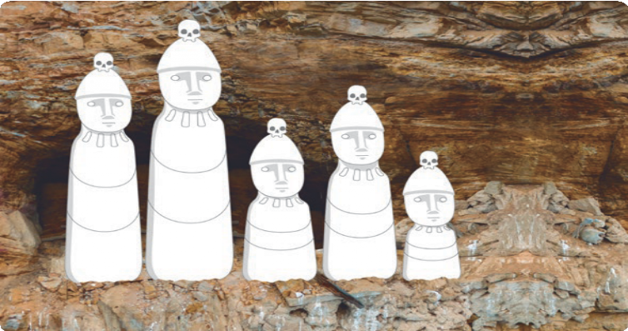
MATEMÁTICA - PG. 77
En mi viaje a Kuélap
Medida de longitud
- Observa con atención las imágenes y comenta. ¿Los has visto antes? Recorta la tira del lado derecho y úsala para medir
cada sarcófago, luego escribe en los recuadros de la parte inferior, tantos palotes como cuadraditos mida cada uno. • Pinta con tiza húmeda los sarcófagos. Finalmente, modela con plastilina tu propio sarcófago y pégalo en el espacio en blanco.
77

CONSIGNA PRINCIPAL
© Centauro Editores S.A.C. Prohibido fotocopiar. D.L. 822
Observa con atención las imágenes y comenta.
¿Los has visto antes? Recorta la tira del lado derecho y úsala para medir cada sarcófago, luego escribe en los recuadros de la parte inferior, tantos palotes como cuadraditos mida cada uno.
Finalmente, modela con plastilina tu propio sarcófago y pégalo en el espacio en blanco.

CONSIGNA ADAPTADA

  - Pinta con tiza húmeda los sarcófagos.

EXPERIENCIA DE APRENDIZAJE 9: EN MI VIAJE AL MANU

Momentos didácticos:
- Inicio
Juega con los niños a completar oraciones usando animales conocidos durante la unidad, por ejemplo: el gallito de las rocas tiene…, el mono se alimenta de…, el otorongo vive en… Esta actividad favorece la ampliación del vocabulario.
Comunica el propósito de la actividad y repasa los acuerdos del aula.

Desarrollo
En un segundo momento, coloca figuras de animales en la pizarra y solicita que las clasifiquen según el criterio que cada grupo proponga, por ejemplo: aves, mamíferos, insectos, animales domésticos o salvajes. Valida las categorías mencionadas. Luego, desarrolla la pág. 79 del cuaderno de Comunicación. A continuación, trabaja la pág. 41 del cuaderno de Ciencia y Tecnología, conversando sobre las características de la mariposa.
Puedes compartir el video “De oruga a mariposa”, disponible en los recursos virtuales de la plataforma.

Cierre
Socializa la actividad y consolida lo aprendido con preguntas como: ¿qué aprendimos?, ¿para qué nos sirve lo aprendido?,
¿cómo se sintieron?, ¿qué grupos de animales formaron?, ¿les gustaría conocer el Manu?

COMPETENCIA
Se comunica oralmente en su lengua materna.

CAPACIDADES
Reflexiona y evalúa la forma, el contenido y contexto del texto oral.
RECURSOS
- Cuaderno de Comunicación
- Cuaderno de Ciencia y Tecnología
- Imágenes de animales
- Cinta masking tape
- Témpera
- Hojas blancas
- Plumones
- Colores
- Plumas

DESEMPEÑOS
Comenta lo que le gusta o le disgusta de personas, personajes, hechos o situaciones de la vida cotidiana a partir de sus experiencias y del contexto en que se desenvuelve.

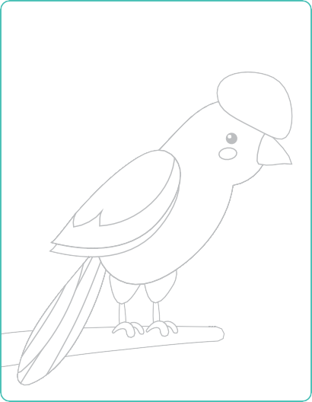
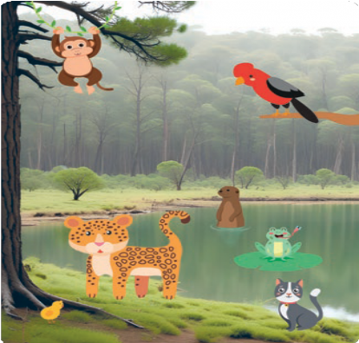

COMUNICACIÓN - PG. 79
En mi viaje al Manu
Recupera información oral
GALLITO DE LAS ROCAS
- Observa con atención la escena y comenta. Encierra en un círculo los animales que no viven en este lugar. Colorea y pega plumas de colores al gallito de las rocas.
- Encierra a los animales que no viven allí.
- Pinta al gallito de las rocas.
79

CONSIGNA PRINCIPAL
© Centauro Editores S.A.C. Prohibido fotocopiar. D.L. 822
Observa con atención la escena y comenta. Encierra en un círculo los animales que no viven en este lugar. Colorea y pega plumas de colores al gallito de las rocas.

CONSIGNA ADAPTADA

  - Encierra a los animales que no viven allí.
  - Pinta al gallito de las rocas.

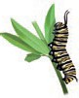
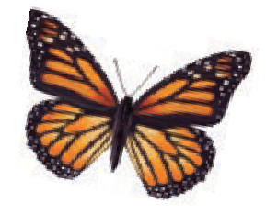
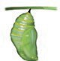
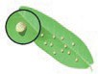
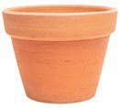


CIENCIA Y TECNOLOGÍA - PG. 41
En mi viaje a la Reserva del Manu
Observación e indagación
huevos
mariposa adulta
oruga o larva
pupa o
crisálida
- Observa con atención las imágenes. ¿Sabes cómo se reproduce? ¿Cómo es su ciclo de vida? ¿Cómo se pueden atraer
a las mariposas? Indaga sobre las interrogantes y comenta con tus compañeros. Luego, enumera el proceso de desarrollo • Dibuja en la maceta una flor para las mariposas. de la mariposa. Finalmente, dibuja en la maceta una flor que pueda atraer a las mariposas.
41

CONSIGNA PRINCIPAL
© Centauro Editores S.A.C. Prohibido fotocopiar. D.L. 822
Observa con atención las imágenes. ¿Sabes cómo se reproduce? ¿Cómo es su ciclo de vida? ¿Cómo se pueden atraer a las mariposas? Indaga sobre las interrogantes y comenta con tus compañeros. Luego, enumera el proceso de desarrollo de la mariposa. Finalmente, dibuja en la maceta una flor que pueda atraer a las mariposas.

CONSIGNA ADAPTADA

  - Dibuja en la maceta una flor para las mariposas.

EXPERIENCIA DE APRENDIZAJE 10: VIAJANDO ME ENCONTRÉ

Momentos didácticos:
- Inicio
Invita a los niños a jugar “Buscando tu pareja”. Forma dos filas. Los niños de una fila tomarán un extremo de una madeja de lana o soguilla y se desplazarán sin soltarla, cruzándose entre ellos hasta detenerse en el lugar que deseen.
Los niños de la otra fila deberán seguir la lana o soguilla hasta encontrar a su pareja. Comunica el propósito de la actividad y repasa los acuerdos del aula.

Desarrollo
En un segundo momento, entrega hojas en blanco y pídeles que se dibujen junto a la pareja que encontraron en el juego.
Luego, puedes presentar tarjetas de animales trabajados en sesiones anteriores y pedir que modelen con plastilina el alimento correspondiente a cada animal.
A continuación, desarrolla la pág. 67 del cuaderno de Matemática.
Seguidamente, trabaja la pág. 37 del cuaderno de Ciencia y Tecnología, conversando sobre el alimento del cóndor.

Cierre
Socializa la actividad y consolida lo aprendido mediante preguntas como: ¿qué aprendimos?, ¿para qué nos sirve lo aprendido?,
¿cómo se sintieron?, ¿les gustaría volver a jugar buscando tu pareja?

COMPETENCIA
Resuelve problemas de cantidad.

CAPACIDADES
Usa estrategias y procedimientos de estimación y cálculo.
RECURSOS
- Cuaderno de Matemática
- Cuaderno de Ciencia y Tecnología
- Fichas de animales
- Ovillo de lana
- Hojas blancas
- Lápices
- Plastilina
- Cáscara de huevo
- Silicona líquida

DESEMPEÑOS
Establece correspondencia uno a uno en situaciones cotidianas.

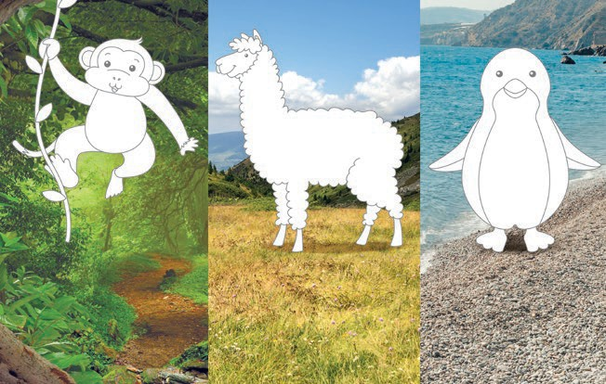

MATEMÁTICA - PG. 67
Viajando me encontré
Correspondencia
- Observa con atención las imágenes. ¿Sabes qué come cada animalito? Busca los stickers al final del cuaderno y dale un alimento a cada uno, y pégalo con goma. Luego, pinta con témpera al monito, pega algodón sobre la alpaca y colorea al pingüino.
- Pega los stickers en los recuadros.
- Pinta los animalitos.
67

CONSIGNA PRINCIPAL
© Centauro Editores S.A.C. Prohibido fotocopiar. D.L. 822
Observa con atención las imágenes. ¿Sabes qué come cada animalito? Busca los stickers al final del cuaderno y dale un alimento a cada uno, y pégalo con goma. Luego, pinta con témpera al monito, pega algodón sobre la alpaca y colorea al pingüino.

CONSIGNA ADAPTADA
  - Pega los stickers en los recuadros.
  - Pinta los animalitos.

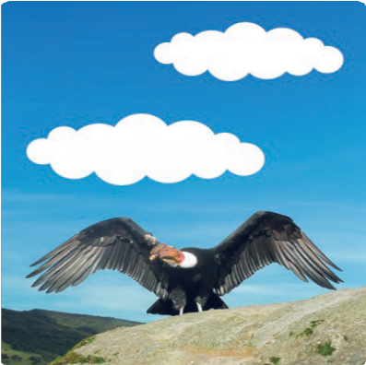
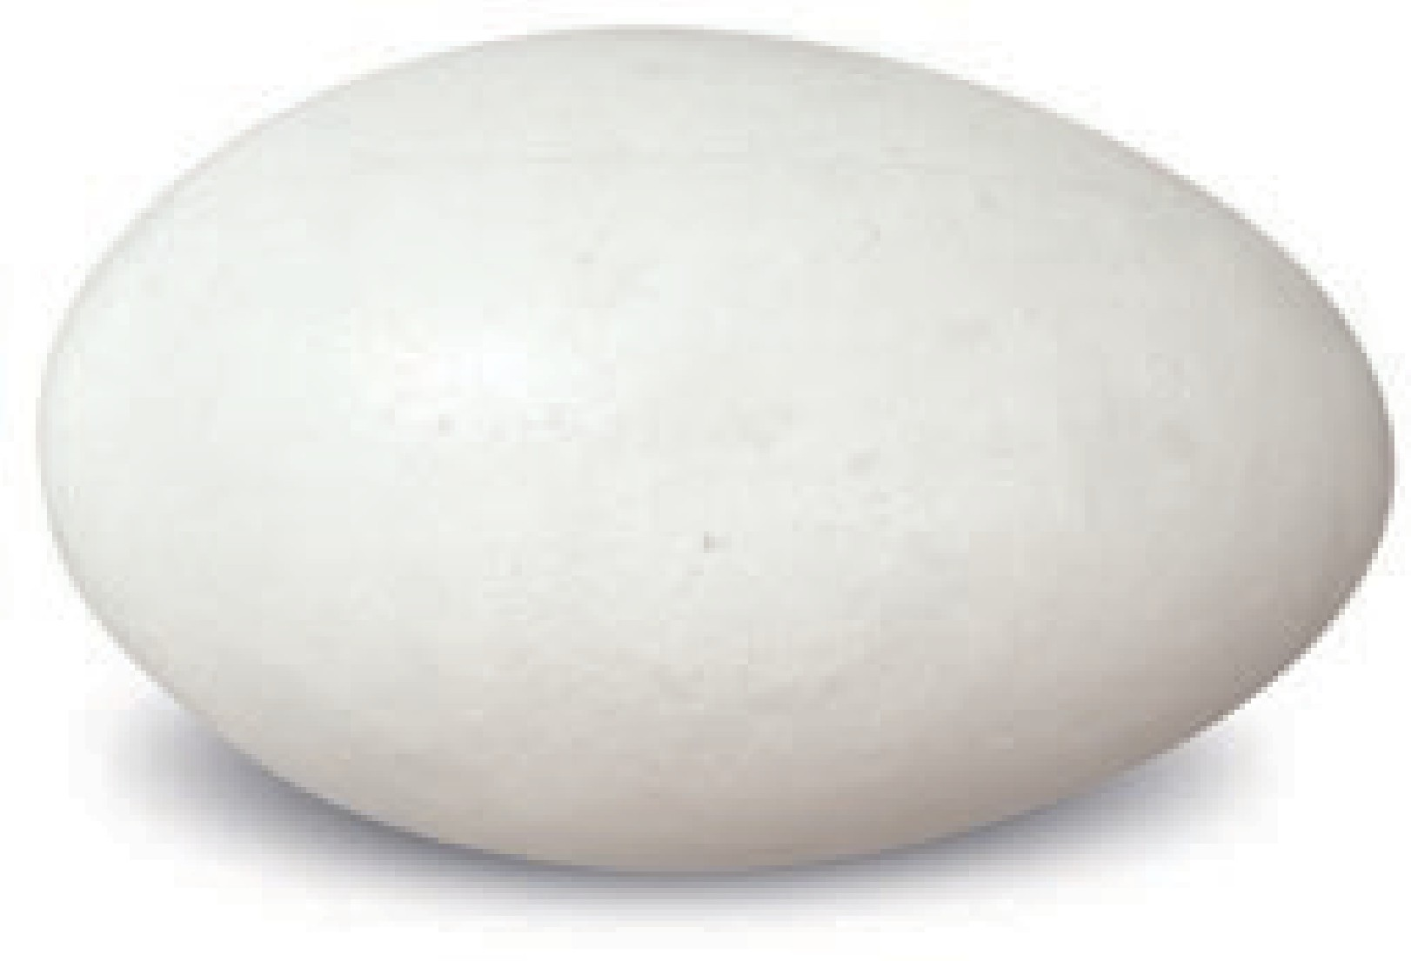

CIENCIA Y TECNOLOGÍA - PG. 37
En mi viaje al Valle del Colca
Características de los seres vivos
Sabías que: la incubación dura
de 54 a 58 días.
- Observa las imágenes con atención. ¿Qué animal es? ¿En qué lugares vive? Comenta tus respuestas. Pega trocitos de
- Pega trocitos de cáscara de huevo en el huevo de cóndor.
cáscara de huevo en el huevo de cóndor. Luego, elabora un nido debajo del huevo; puedes usar diferentes materiales • Decora el nido con el material que desees.
37
que tengas a mano. Finalmente, pega bolitas de papel blanco en las nubes.
- Pega bolitas de papel blanco en las nubes.

CONSIGNA PRINCIPAL
© Centauro Editores S.A.C. Prohibido fotocopiar. D.L. 822
Observa las imágenes con atención. ¿Qué animal es? ¿En qué lugares vive? Comenta tus respuestas. Pega trocitos de cáscara de huevo en el huevo de cóndor. Luego, elabora un nido debajo del huevo; puedes usar diferentes materiales que tengas a mano. Finalmente, pega bolitas de papel blanco en las nubes.

CONSIGNA ADAPTADA
  - Pega trocitos de cáscara de huevo en el huevo de cóndor.
  - Decora el nido con el material que desees.
  - Pega bolitas de papel blanco en las nubes.

EXPERIENCIA DE APRENDIZAJE 11: EN MI VIAJE ME INVITARON

Momentos didácticos:
- Inicio
Coloca algunas tapitas en un recipiente y presenta un segundo recipiente vacío. Indica a los niños que coloquen en este último más o menos tapitas, y luego comparen las cantidades.
Permite que realicen la actividad de manera autónoma para que experimenten con distintas cantidades. Comunica el propósito de la actividad y repasa los acuerdos del aula.

Desarrollo
En un segundo momento, entrégales hojas blancas para que representen la experiencia mediante un dibujo. Luego, invita a que presenten sus trabajos y comenten: ¿en dónde hay más?, ¿en dónde hay menos?, ¿quién formó cantidades iguales?
A continuación, desarrolla la pág. 69 del cuaderno de Matemática.Seguidamente, trabaja la pág. 39 del cuaderno de Ciencia y Tecnología, planteando la pregunta: ¿hay más gallitos de las rocas o más hormigas?

Cierre
Al finalizar, socializa la actividad con los niños mediante preguntas como: ¿qué hemos realizado?, ¿cómo se sintieron?, ¿fue fácil realizar la actividad?, ¿qué más les gustaría comparar?, ¿para qué nos sirve lo aprendido hoy?

COMPETENCIA
Resuelve problemas de cantidad.

CAPACIDADES
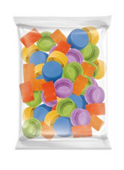
Comunica su comprensión sobre los números y las operaciones.
RECURSOS
- Cuaderno de Matemática
- Cuaderno de Ciencia y Tecnología
- Recipientes del aula
- Plumones delgados
- Hojas blancas
- Lápices
- Silicona líquida

DESEMPEÑOS
Establece correspondencia uno a uno en situaciones cotidianas.
Usa algunas expresiones que muestran su comprensión acerca de la cantidad, el tiempo y el peso –“muchos”, “pocos”, “pesa mucho”, “pesa poco”, “antes” o “después”– en situaciones cotidianas.

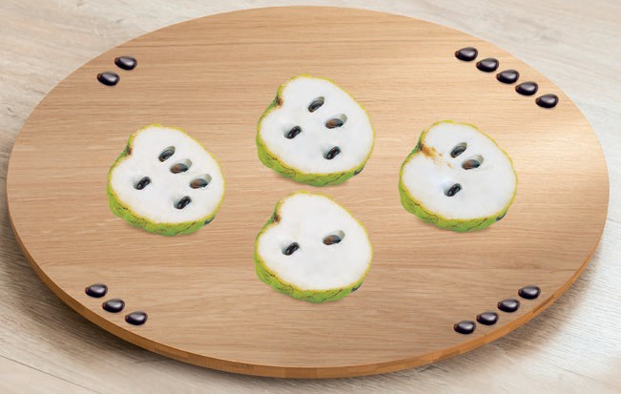

MATEMÁTICA - PG. 69
En mi viaje me invitaron
Conservación de la cantidad
- Observa con atención las imágenes. Compara la cantidad de semillas que están sueltas, con las que están dentro de la fruta. Luego, en los recuadros de los lados, registra con palotes las cantidades. A continuación, pinta del mismo color los recuadros que tengan la misma cantidad de semillas.
- En los recuadros escribe un palote por cada pepa de chirimoya.
69

CONSIGNA PRINCIPAL
© Centauro Editores S.A.C. Prohibido fotocopiar. D.L. 822
Observa con atención las imágenes. Compara la cantidad de semillas que están sueltas, con las que están dentro de la fruta. Luego, en los recuadros de los lados, registra con palotes las cantidades. A continuación, pinta del mismo color los recuadros que tengan la misma cantidad de semillas.

CONSIGNA ADAPTADA

  - En los recuadros escribe un palote por cada pepa de chirimoya.

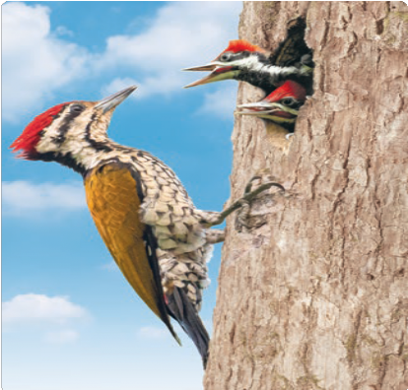

CIENCIA Y TECNOLOGÍA - PG. 39
En mi viaje a la selva
Características de los seres vivos
- Observa con atención. ¿Conoces a esta ave? ¿Qué está haciendo? ¿Y ella de qué se alimentará? Busca los stickers al final del cuaderno y pega su alimento en el tronco. Luego, en el recuadro en blanco, crea con diferentes materiales un ave más colorida que el pájaro carpintero.
- Pega los stickers en el tronco.
- Dibuja un ave colorida en el recuadro en blanco.
39

CONSIGNA PRINCIPAL
© Centauro Editores S.A.C. Prohibido fotocopiar. D.L. 822
Observa con atención. ¿Conoces a esta ave? ¿Qué está haciendo? ¿Y ella de qué se alimentará? Busca los stickers al final del cuaderno y pega su alimento en el tronco. Luego, en el recuadro en blanco, crea con diferentes materiales un ave más colorida que el pájaro carpintero.

CONSIGNA ADAPTADA

  - Pega los stickers en el tronco.
  - Dibuja un ave colorida en el recuadro en blanco.

EXPERIENCIA DE APRENDIZAJE 12: SOBREVOLÉ LAS LÍNEAS DE NAZCA

Momentos didácticos:
- Inicio
Inicia la actividad proporcionando diversos materiales (palitos de helado, clips, siluetas de manos, pies, entre otros) para que los niños midan objetos del aula como mesas, sillas, cartucheras, folders o cuadernos.
Comunica el propósito de la actividad y repasa los acuerdos del aula

Desarrollo
En un segundo momento, entrégales fichas de registro para que anoten la cantidad de palitos, clips u otros materiales utilizados en cada medición.
Luego, desarrolla la pág. 75 del cuaderno de Matemática.
A continuación, trabaja la pág. 61 del cuaderno de Comunicación, midiendo el largo de las palabras presentadas. Puedes compartir los palitos del material “Construimos y aprendemos” para reforzar la medición de objetos.

Cierre
Al finalizar, socializa la actividad mediante preguntas como: ¿qué aprendimos?, ¿para qué nos sirve lo aprendido?, ¿cómo se sintieron al realizar la actividad?, ¿qué otras cosas podríamos medir?

COMPETENCIA
Resuelve problemas de cantidad.

CAPACIDADES
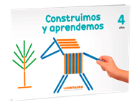
Usa estrategias y procedimientos de estimación y cálculo.
RECURSOS
- Cuaderno de Matemática
- Cuaderno de Comunicación
- Clips
- Palitos
- Fichas de registro
- Lápices
- Objetos del aula

DESEMPEÑOS
Establece correspondencia uno a uno en situaciones cotidianas.
Usa algunas expresiones que muestran su comprensión acerca de la cantidad, el tiempo y el peso –“muchos”, “pocos”, “pesa mucho”, “pesa poco”, “antes” o “después”– en situaciones cotidianas.








MATEMÁTICA - PG. 75
Sobrevolé las líneas de Nazca
Medida de longitud
- Observa con atención la imagen. ¿La viste antes? Busca los desglosables al final del cuaderno y mide las partes coloreadas del colibrí. Luego completa el tablero del lado derecho, haciendo tantos palotes como clips mide cada parte coloreada. Finalmente, rocía arena o sémola en la arena.
- Pega los desglosables en las partes coloreadas del colibrí.
- Rocía arena o sémola en la arena.
75

CONSIGNA PRINCIPAL
© Centauro Editores S.A.C. Prohibido fotocopiar. D.L. 822
Observa con atención la imagen. ¿La viste antes? Busca los desglosables al final del cuaderno y mide las partes coloreadas del colibrí. Luego completa el tablero del lado derecho, haciendo tantos palotes como clips mide cada parte coloreada. Finalmente, rocía arena o sémola en la arena.

CONSIGNA ADAPTADA
  - Pega los desglosables en las partes coloreadas del colibrí.
  - Rocía arena o sémola en la arena.

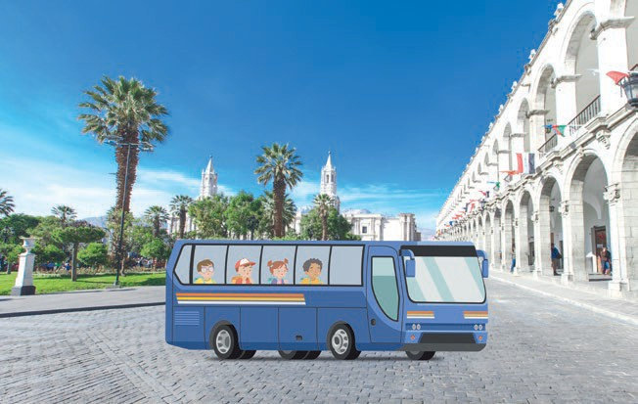



COMUNICACIÓN - PG. 61
Viajo por el Perú
Unidad
4
Las ruedas del bus van,
girando van, girando van. Las ruedas del bus van por toda la ciudad.
- Observa la escena. Escucha con atención el texto que leerá tu profesora y encierra con plumones de colores las palabras que se repiten. Luego en los recuadros de la parte inferior intenta escribir una palabra larga y otra corta que hayas encontrado en el texto. Finalmente, pinta las nubes usando hisopos con témpera.
- Escribe una palabra larga y otra corta que hayas encontrado en el texto.
- Pinta las nubes usando hisopos con témpera.
61

CONSIGNA PRINCIPAL
© Centauro Editores S.A.C. Prohibido fotocopiar. D.L. 822
Observa la escena. Escucha con atención el texto que leerá tu profesora y encierra con plumones de colores las palabras que se repiten. Luego en los recuadros de la parte inferior intenta escribir una palabra larga y otra corta que hayas encontrado en el texto. Finalmente, pinta las nubes usando hisopos con témpera.

CONSIGNA ADAPTADA

  - Escribe una palabra larga y otra corta que hayas encontrado en el texto.
  - Pinta las nubes usando hisopos con témpera.

EXPERIENCIA DE APRENDIZAJE 13: VIAJARÉ A VISITAR CHAN CHAN

Momentos didácticos:
- Inicio
Inicia la actividad compartiendo con los niños un cuento de la colección de Centauro, elegido por ellos. Al finalizar el cuento, conversa sobre la secuencia de las escenas mediante preguntas como: ¿qué pasó antes?, ¿qué pasó después?
Comunica el propósito de la actividad y repasa los acuerdos del aula.

Desarrollo
En un segundo momento, pide a los niños que desarrollen la sección de comprensión lectora del mismo cuento, en la que determinen lo que ocurrió antes y después.
Luego, trabaja la pág. 79 del cuaderno de Matemática. A continuación, elaboren de manera lúdica el globo de la pág. 77 del cuaderno de Comunicación. Conversa con ellos sobre qué se hizo antes y después para armar el globo aerostático.
Puedes compartir con los niños las tarjetas de secuencias temporales del material “Aventuras lúdicas 1”.

Cierre
Al finalizar, socializa la actividad con preguntas como: ¿qué hemos realizado?, ¿cómo lo elaboramos?, ¿algo se nos hizo difícil?,
¿cómo se sintieron?, ¿qué hiciste antes de venir al nido?, ¿qué harás después de almorzar?

COMPETENCIA
Resuelve problemas de cantidad.

CAPACIDADES
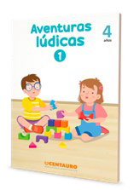
Comunica su comprensión sobre los números y las operaciones. Comunica su comprensión sobre los números y las operaciones.
RECURSOS

- Cuaderno de Matemática
- Cuaderno de Comunicación
- Cuentos de Centauro
- Colores
- Hojas blancas
- Plumones delgados
- Tijeras
- Goma
- Algodón

DESEMPEÑOS
Usa algunas expresiones que muestran su comprensión acerca de la cantidad, el tiempo y el peso –“muchos”, “pocos”, “pesa mucho”, “pesa poco”, “antes” o “después”– en situaciones cotidianas.

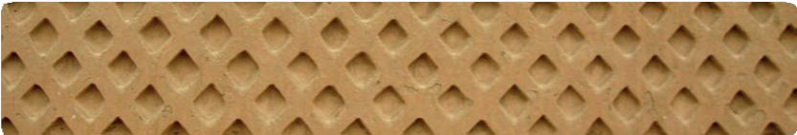
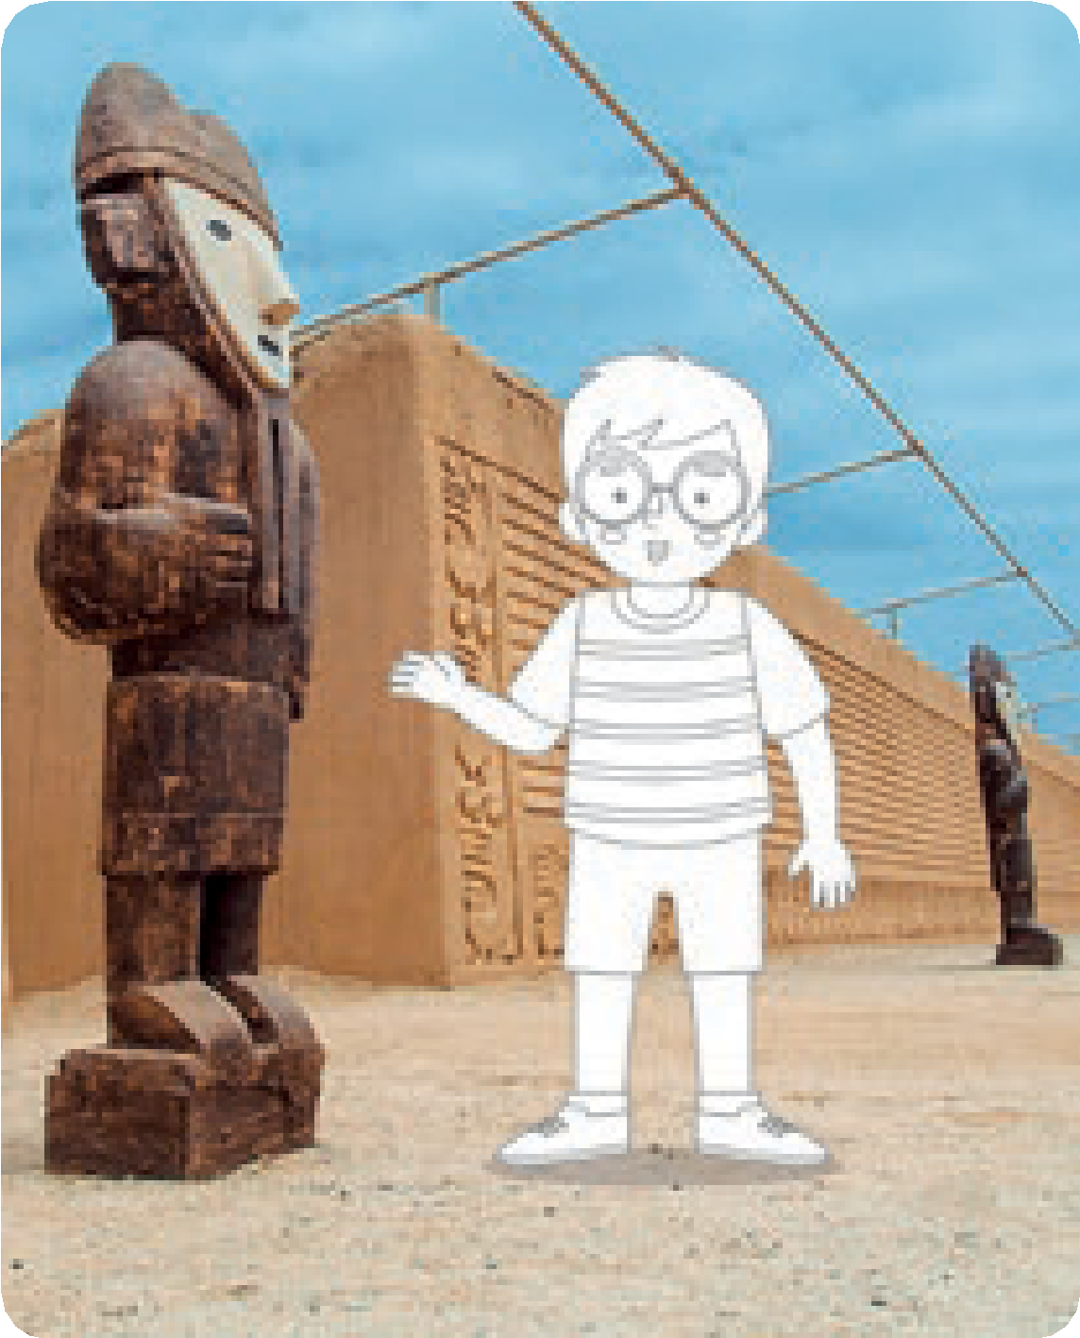
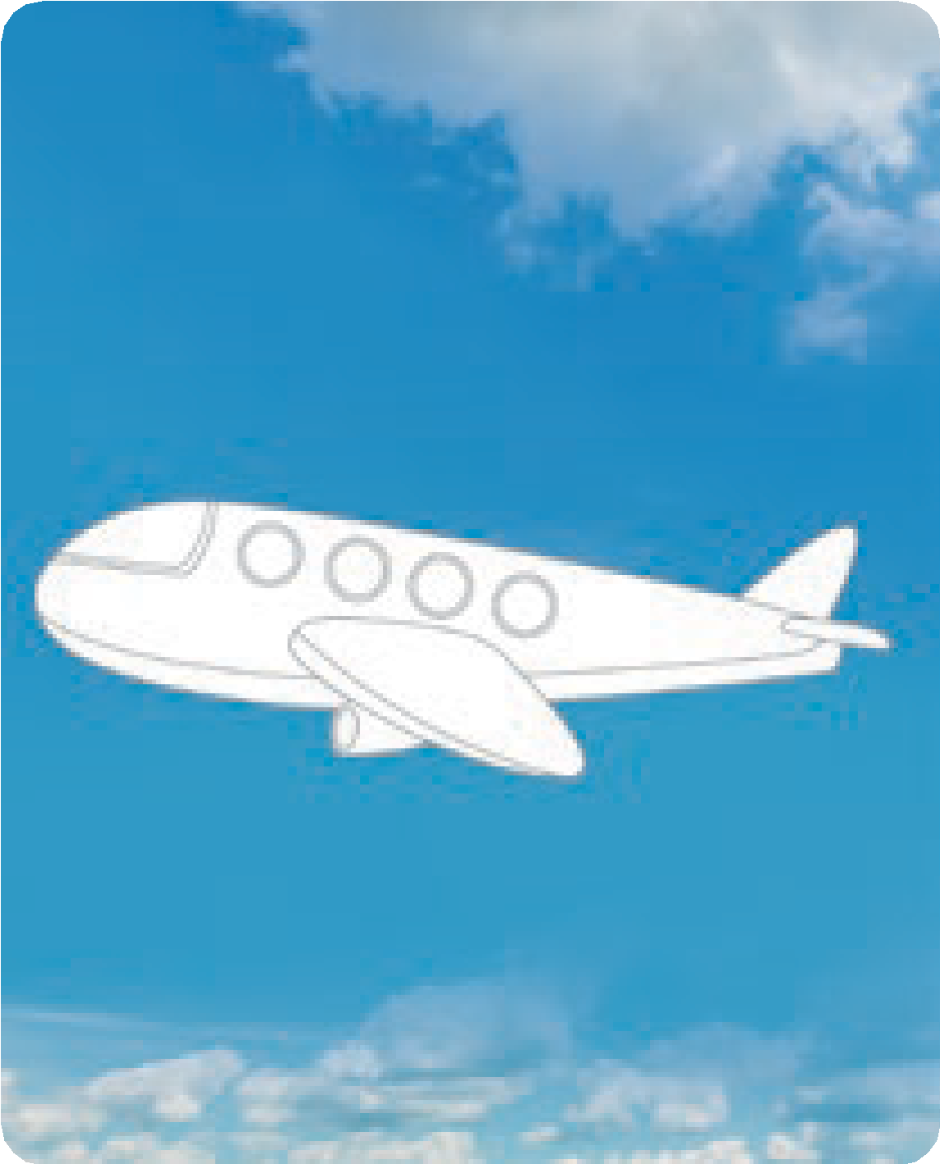
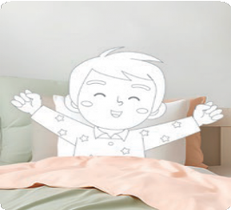
MATEMÁTICA - PG. 79
Viajaré a visitar Chan Chan
Secuencia temporal
- Observa atentamente las imágenes. Marca con una “X” el recuadro que represente la escena que sucedió antes y dibuja un círculo en el recuadro de la escena que sucedió al final. Luego colorea al niño, rasga papel y pega en el avión; finalmente, pega plastilina en las Ruinas de Chan Chan.
- Marca con una “X” la escena qué sucedió primero.
- Pinta las escenas.
79

CONSIGNA PRINCIPAL
© Centauro Editores S.A.C. Prohibido fotocopiar. D.L. 822
Observa atentamente las imágenes. Marca con una “X” el recuadro que represente la escena que sucedió antes y dibuja un círculo en el recuadro de la escena que sucedió al final. Luego colorea al niño, rasga papel y pega en el avión; finalmente, pega plastilina en las Ruinas de Chan Chan.

CONSIGNA ADAPTADA
  - Marca con una “X” la escena qué sucedió primero.
  - Pinta las escenas.

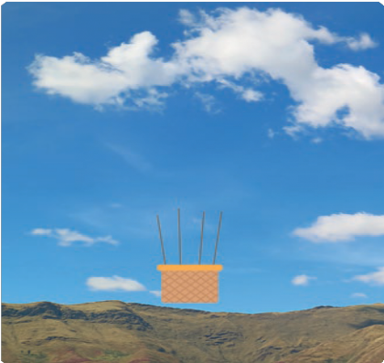


COMUNICACIÓN - PG. 77
Viajo en un globo
Paso 1
Expresión a través del arte
Paso 2
- Observa atentamente las imágenes. Con ayuda de tu profesora recorta las piezas, dobla todas las piezas a la mitad y arma el globo aerostático de acuerdo al modelo. Pega algodón en las nubes.
- Arma el globo aerostático de acuerdo al modelo.
- Pega algodón en las nubes.
77

CONSIGNA PRINCIPAL
© Centauro Editores S.A.C. Prohibido fotocopiar. D.L. 822
Observa atentamente las imágenes. Con ayuda de tu profesora recorta las piezas, dobla todas las piezas a la mitad y arma el globo aerostático de acuerdo al modelo. Pega algodón en las nubes.

CONSIGNA ADAPTADA

  - Arma el globo aerostático de acuerdo al modelo.
  - Pega algodón en las nubes.

EXPERIENCIA DE APRENDIZAJE 14: VIAJO A IQUITOS

Momentos didácticos:
- Inicio
Solicita con anticipación el envío de bufandas desde casa y colócalas en el centro del aula. Divide a los niños en dos grupos y, a una señal, invítalos a formar una “serpiente” con las bufandas. Luego, comparen las longitudes obtenidas.
Pueden utilizar también otras prendas u objetos, de acuerdo con la creatividad de los niños. Comunica el propósito de la actividad y repasa los acuerdos del aula.

Desarrollo
En un segundo momento, entrégales hojas blancas para que dibujen la experiencia vivida o proporciónales plastilina para que modelen serpientes de diferentes tamaños y las midan utilizando tapitas u otros materiales.
Luego, desarrolla la primera parte de la pág. 83 del cuaderno de Matemática y envíala a casa para que los padres accedan al código QR.
A continuación, trabaja la pág. 5 del cuaderno “Jugamos y aprendemos”, donde los niños armarán gusanitos y posteriormente los medirán con distintos materiales.
También puedes compartir las sogas del material “La caja de 100 juegos” para que jueguen a medir longitudes del aula o del patio de juegos.

Cierre
Al finalizar, socializa la actividad con los niños mediante preguntas como: ¿qué hemos realizado?, ¿cómo se sintieron?, ¿algo se nos hizo difícil?, ¿para qué nos sirve lo aprendido?, ¿cómo te sentiste al hacer tu serpiente muy larga?

COMPETENCIA
Resuelve problemas de cantidad.

CAPACIDADES
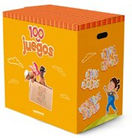
Comunica su comprensión sobre los números y las operaciones.
RECURSOS

- Cuaderno de Matemática
- Jugamos y Aprendemos
- Bufandas
- Hojas blancas
- Lápices
- Colores
- Clips
- Plastilina

DESEMPEÑOS
Usa algunas expresiones que muestran su comprensión acerca de la cantidad, el tiempo y el peso –“muchos”, “pocos”, “pesa mucho”, “pesa poco”, “antes” o “después”– en situaciones cotidianas.

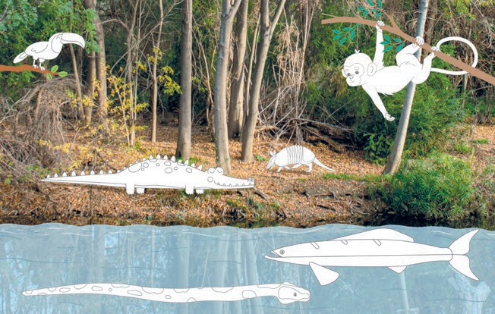
MATEMÁTICA - PG. 83
Viajo a Iquitos
Medida de longitud
- Observa atentamente los animalitos y nómbralos. Luego, busca los desglosables al final del cuaderno y úsalos para medir el largo de los animalitos y en los recuadros registra, con palotes o escribiendo el número, la medida de cada uno. Finalmente, colorea los animalitos.
83

CONSIGNA PRINCIPAL
© Centauro Editores S.A.C. Prohibido fotocopiar. D.L. 822
Observa atentamente los animalitos y nómbralos. Luego, busca los desglosables al final del cuaderno y úsalos para medir el largo de los animalitos y en los recuadros registra, con palotes o escribiendo el número, la medida de cada uno.
Finalmente, colorea los animalitos.

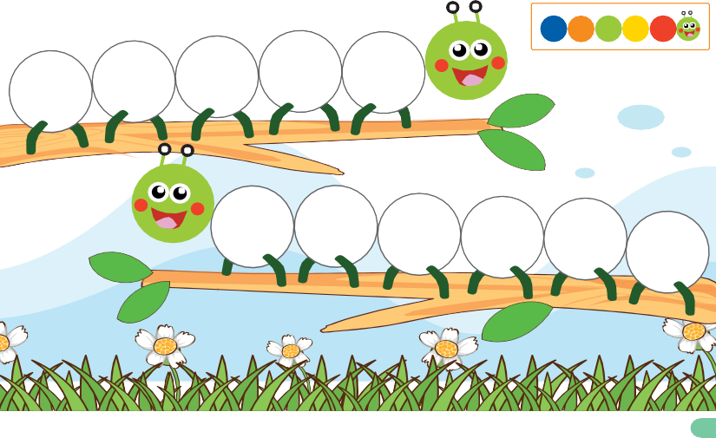
JUGAMOS Y APRENDEMOS - PG. 5
Completo a Gus Gus el Gusanito
Atención y concentración
Modelo
- Completa el gusano usando las tapitas del color que indica el modelo. Luego, en el gusano de la parte inferior, crea una secuencia.
5

CONSIGNA PRINCIPAL
Completa el gusano usando las tapitas del color que indica el modelo. Luego, en el gusano de la parte inferior, crea una secuencia.
Centauro Editores S.A.C. Prohibido fotocopiar. D.L. 822

EXPERIENCIA DE APRENDIZAJE 15: ADIVINASTE, ES LA OVEJA

Momentos didácticos:
- Inicio
Inicia la actividad compartiendo con los niños la adivinanza de la oveja. Si la respuesta resulta complicada, bríndales más indicios hasta llegar juntos a la solución.
Luego, comparte un video informativo sobre la oveja, en el que se aborden aspectos como sus características, alimentación, reproducción, hábitat y utilidad para las personas. Comunica el propósito de la actividad y repasa los acuerdos del aula.

Desarrollo
A partir de lo observado, registra de manera colectiva en la pizarra o en un papelógrafo las ideas principales que los niños expresen, como: datos curiosos sobre la oveja, productos que nos brinda, cómo nacen sus crías, si puede ser mascota, entre otros aportes.
Como actividad lúdica y creativa, invita a los niños a modelar una ovejita con plastilina, reforzando la observación de sus características.
Luego, desarrolla la primera parte de la pág. 43 del cuaderno de Ciencia y Tecnología y envíala a casa para que los padres accedan al código QR.
A continuación, trabaja la pág. 81 del cuaderno de Matemática y conversa con los niños sobre los animalitos que aparecen en el lugar representado.

Cierre
Organiza una pequeña galería de arte con los trabajos realizados durante el día. Permite que los niños expliquen cómo realizaron la actividad y expresen qué fue lo que más les gustó de la experiencia.

COMPETENCIA
Indaga mediante métodos científicos para construir sus conocimientos.

CAPACIDADES
Diseña estrategias para hacer indagación.
RECURSOS

- Cuaderno de Ciencia y Tecnología
- Cuaderno de Matemática
- Cartulina blanca
- Plastilina
- Pegamento
- Algodón
- Colores

DESEMPEÑOS
Obtiene información sobre las características de los objetos, seres vivos o fenómenos naturales que observa y/o explora, y establece relaciones entre ellos. Registra la información de diferentes formas (dibujos, fotos, modelados).

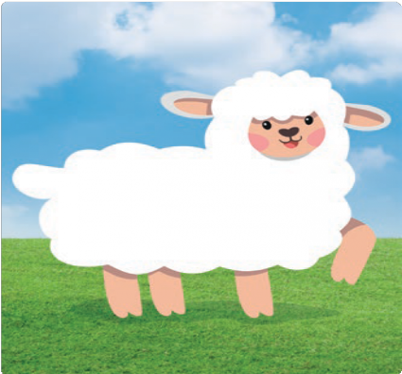
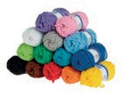
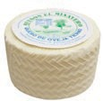
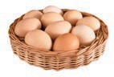
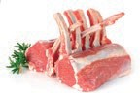
CIENCIA Y TECNOLOGÍA - PG. 43
Adivinaste, es la oveja
Recursos de mi país

Lo que ella nos da...
- Pega algodón u otro material similar en el cuerpo de la oveja.
- Encierra en un círculo los productos que la oveja nos proporciona.
43

CONSIGNA PRINCIPAL
© Centauro Editores S.A.C. Prohibido fotocopiar. D.L. 822
Pega algodón u otro material similar en el cuerpo de la oveja.
Encierra en un círculo los productos que la oveja nos proporciona.





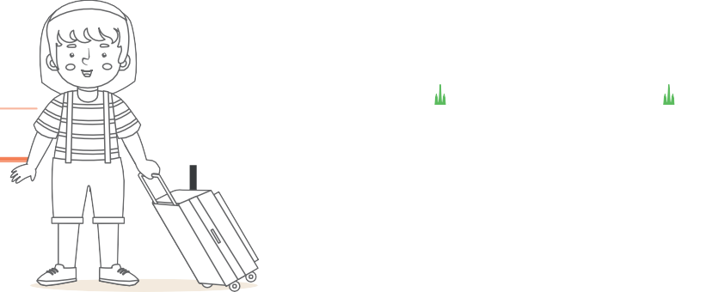

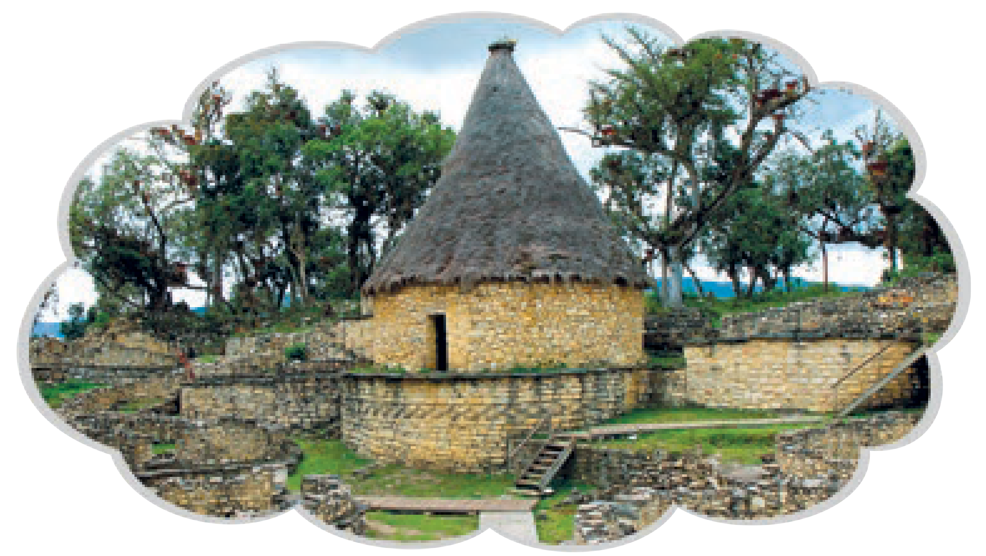
MATEMÁTICA - PG. 81
Viajaré al Gran Pajatén
Medida de tiempo
Ana viajará
Ana Alvarado viaja en avión,
y usa su atuendo de algodón.
Mi semana
Lunes
Martes Miércoles Jueves Viernes Sábado Domingo
Faltan
días.
- Observa con atención las imágenes. Ana viajará el domingo a visitar el Gran Pajatén. En el planificador semanal marca los días que faltan para que sea domingo, iniciando desde el lunes. Luego, en el recuadro inferior escribe el número de días que faltan. Finalmente repite la rima que leerá tu profesora y colorea a la niña.
- En el planificador semanal marca los días que faltan para que sea domingo.
- Pinta a la niña.
81

CONSIGNA PRINCIPAL
© Centauro Editores S.A.C. Prohibido fotocopiar. D.L. 822
Observa con atención las imágenes. Ana viajará el domingo a visitar el Gran Pajatén. En el planificador semanal marca los días que faltan para que sea domingo, iniciando desde el lunes. Luego, en el recuadro inferior escribe el número de días que faltan. Finalmente repite la rima que leerá tu profesora y colorea a la niña.

CONSIGNA ADAPTADA

- En el planificador semanal marca los días que faltan para que sea domingo.
- Pinta a la niña.

